Dimona: Technical Service Specifications

Revision History
Date | Version | Description | Author
02/10/2014 | 0.1 | Initiële versie | TWU
29/10/2014 | 0.2 | Aanpassingen na teammeeting | TWU
06/11/2014 | 0.3 | Aanpassing na meeting PVDB, MDB | TWU
12/11/2014 | 0.4 | Aanpassingen na meeting met ATI | TWU
21/11/2014 | 1.0 | Aanpassingen meeting MDE | TWU
08/01/2015 | 1.1 | Aanvullingen partners | TWU, BST
23/01/2015 | 1.2 | Feedback VDAB | TWU, BST
06/02/2015 | 1.3 | Feedback RSVZ, RIZIV, RVA | BST
10/02/2015 | 1.4 | Feedback FOREM | BST
25/02/2015 | 1.5 | KBO nummer GOB/SPRB toegevoegd | BST
04/03/2015 | 1.6 | Antwoorden van FBZ toegevoegd | TWU
05/03/2015 | 1.7 | Feedback RSVZ en FAMIFED | JPR
11/03/2015 | 1.8 | Update resultsAction | TWU
13/03/2015 | 1.9 | Uitgesteld voor DGO6 + WSE toegevoegd | BST
17/03/2015 | 1.10 | Feedback NIC + WSE | JPR
19/03/2015 | 1.11 | Update legalContext VO, nbrOfPlannedWorkingdays, lastUpdateDate | TWU
24/03/2015 | 1.12 | Famifed type integratiecontrole overlap, variant 4 voor BCED, verduidelijking temporaryWorkerSearch | BST
08/04/2015 | 1.13 | Aanpassingen Vlaamse overheid + limiet batch + correctie BatchSOAP voorbeeld | BST
14/04/2015 | 1.14 | Aanpassingen Vlaamse overheid en FOREM (nieuwe finaliteiten) | BST
15/04/2015 | 1.15 | Aanpassingen voor FOD Sociale Zekerheid | BST
29/04/2015 | 1.16 | VDAB moet ook op INSZ kunnen zoeken voor VDAB:LABOR_LIMITATION. Filters voor CORVE (now called VDI) toegevoegd. | BST
04/05/2015 | 1.17 | Variant 4 i.p.v. 1 voor FOD SZ | BST
04/06/2015 | 1.18 | 18/3 toegevoegd voor NEO:RECORDS_IN_RESEARCH | BST
15/06/2015 | 1.19 | Legal context MAGDA_VDI_TESTING toegevoegd voor CORVE (now called VDI) | BST
30/07/2015 | 1.20 | Nieuwe hoedanigheidscodes FOREM. Start en stage bonus CORVE (now called VDI) | BST
14/08/2015 | 1.21 | - Update configuratie voor FOREM | JPR
24/08/2015 | 1.22 | - Toevoeging BCED1 filtering voor nieuwe finaliteiten FOREM  - DWSE Maatwerk: INSZ + werkgever | JPR
28/09/2015 | 1.23 | -toevoegen nieuwe errorcodes batch verwerking | CDH
29/01/16 | 1.24 | Change request 201500177 dimona voor BCED en VWF | MBU
03/02/16 | 1.25 | Toevoeging Fedasil | MBU
27/04/16 | 1.26 | Validatie van periode toegevoegd | DTI
09/05/16 | 1.27 | Toevoeging voor BCED, legal context BCED:SERVICE_VOUCHERS en BCED:SOCIAL_INSPECTION | MBU, BST
01/06/16 | 1.28 | Uitbreiding periode voor integratiecontrole uitgedrukt in dagen in tabel in sectie 2.3
13/06/2016 | 1.29 | CR 201600133 dimona voor DWSE | DTI
14/06/2016 | 1.30 | CR 201600120 nieuwe legal context VO:CUSTOMIZED_EMPLOYMENT_SUPPORT_GRANT | BST
29/06/2016 | 1.31 | Toevoeging Federale Verzekering | MBU, BST
28/09/2016 | 1.32 | Hoedanigheidscode 0 wordt 30 voor legal context NEO:RECORD_IN_RESEARCH | BST
19/10/2016 | 1.33 | Toevoeging A17, nbrOfPlannedWorkinghours | CDH
20/10/2016 | 1.34 | Toevoeging sector 15 institution 5/6/7/8/9 : Openzetten van de dienst voor Sequoia zijnde sector 15 met type instelling >=5 | CDH
25/11/2016 | 1.35 | CR 201600231 Toevoeging voor BCED, legal context  BCED:TRAINING_CHEQUES  BCED:MERCHANT_ACTIVITY_SECTOR_EMPLOYMENT_ASSISTANCE  BCED:TRAINING_INSERTION_PLAN  BCED:ACCOMPANIMENT  BCED:REDUCTION_TARGET_GROUP  BCED:PAID_EDUCATIONAL_LEAVE  BCED:EMPLOYMENT_PROMOTION_AID | CDH
01/12/2016 | 1.36 | DIM00002 replaced by MSG00008  Removed unused code DIM00004 | CDH
06/12/2016 | 1.37 | CR 201600155 Toevoeging voor BCED, legal context  BCED:LOCAL_DEVELOPMENT_AGENCY  BCED:REGIONAL_MISSIONS_FOR_EMPLOYMENT | CDH
08/12/2016 | 1.38 | Correction filtering BCED4 | CDH
15/02/2017 | 1.39 | CR 201700028 Toevoeging voor BCED, legal context  BCED:INTEGRATION_COMPANIES | MBU
15/02/2017 | 1.40 | CR201700038 Toevoeging voor VDI, legal context  VO:INVESTMENT_AND_EDUCATION_SUPPORT_INSPECTION | MBU
19/04/2017 | 1.41 | CR201700051 Verwijderen hc 67 voor de sector 55  FOREM:REDUCTION_TARGET_GROUP | MBU
05/05/2017 | 1.42 | [CR201700115] dimonaconsultaties voor BCED:RECOVERY | MBU
05/05/2017 | 1.43 | [CR201700114] dimonaconsultaties en mutaties voor VO:EMPLOYMENT_INCENTIVE (hc 154) | MBU
29/05/2017 | 1.44 | [CR201700147] toevoeging partner FANC | JPR
30/05/2017 | 1.45 | [CR201700164] toevoeging partner FIDUS | JPR
31/05/2017 | 1.46 | Aanpassing van de status code lijst (MSG00001 en MSG00014 verwijderd uit de lijst voor SOAP Faults, en MSG00004 toegevoegd) + voorbeelden toegevoegd | BST
13/06/2017 | 1.47 | Toevoegen jointCommisionNr 149 | CDH
15/06/2017 | 1.48 | Toevoegen FEDICT:MONITORING_INTEGRATOR | JPR
21/09/2017 | 1.49 | [CR201700185] fusie inspectiediensten: consultatie door RSZ i.p.v. 16/1 | BST
2/10/2017 | 1.50 | Toevoeging voor VDI, legal context VO:LOCAL_GOVERNMENT_PERSONNEL_SUPPORT | MBU
05/10/2017 | 1.51 | Toevoegen jointCommisionNr 320 | CDH
4/12/2017 | 1.52 | Schrappen van dimonaservice voor VO:PERSONAL_ASSISTANCE_BUDGET | MBU
11/01/2018 | 1.53 | Toevoegen finaliteit Groeipakket kind en gezin | JGG
23/01/2018 | 1.54 | Toevoegen VDAB:NEET_CANDIDATE | CDH
07/03/2018 | 1.55 | [CR201800052] Toevoegen BCED:ICT_MOBILIZATION_PLAN | CDH
29/05/2018 | 1.56 | [CR201800180]dimonaconsultatie voor groeipakket (fase 2)  [CR201800191]dimonaservice voor FIDUS:NON_MARKET | BST
10/07/2018 | 1.57 | [CR201800131] dimonaconsultation : wijziging criteria voor VO:WORK_PERMIT | BST
18/07/18 | 1.57 | [CR201800225] Dimona.getDimonaPeriods voor VO:EUROPEAN_SOCIAL_FUND | MBU
18/07/18 | 1.58 | [CR201800240] Dimona.getDimonaPeriods voor NOAV:VACATION_RIGHTS | MBU
20/07/18 | 1.59 | [CR201800241]Dimona.getDimonaPeriods voor interregionale | MBU
1/08/18 | 1.60 | [CR201800258] dimonaconsult wijziging integratiecontroles voor RVA | MBU
03/08/18 | 1.61 | [CR201800261]Dimona.getDimonaPeriods voor FSO (18/3) | BST
25/09/18 | 1.62 | [CR201800299] Dimona.getDimonaPeriods voor BCED:MONITORING_INTEGRATOR | BST
03/10/2018 | 1.63 | [CR201800334]internationale bemiddeling kinderbijslag dimonaconsultatie
17/10/2018 | 1.64 | [CR201800369]dimonaconsultation voor FIDUS:EMPLOYMENT_PERMITS en FIDUS:EMPLOYMENT_PERMITS_INSPECTION | MBU
17/10/2018 | 1.65 | [CR201800371]dimonaconsultation voor FIDUS:SERVICE_VOUCHERS en FIDUS:SERVICE_VOUCHERS_INSPECTION | MBU
19/10/2018 | 1.66 | [CR201800384]dimona voor VO:GUARANTEED_HOUSING_INSURANCE_REQUEST (integratiecontrole afzetten) | BST
5/11/2018 | 1.67 | [CR201800391] dimona voor BCED:ALTERNATING_TRAINING | TLA
27/11/2018 | 1.68 | [CR201800417] Dimona mutaties PMP | CDH
17/12/2018 | 1.69 | [CR201800441] BCED – Dimona – CISP et FormationAgricole | MBU
13/05/2019 | 1.70 | Standardisatie return codes | JPR
03/07/2019 | 1.71 | [CR201900166]Dimona.getDimonaPeriods voor VO:STUDY_LEAVE | JPO
02/12/2019 | 1.72 | [CR201900294] Dimonamutaties nieuw werknemerstype "STG" | BST
07/01/2019 | 1.73 | [CR201900336] Dimona.getDimonaPeriods voor INTER:CF_MEDIATION_FAMILIES | MBU
17/03/2020 | 1.74 | [CR202000035] Dimona.getDimonaPeriods voor VO:AGRICULTURAL_TRAINING_ACTIVITIES_AND_INSTALLATION_TESTS | CDH
16/04/2020 | 1.75 | [CR202000090]Dimona.getDimonaPeriods voor MyDIA | JPO
22/04/2020 | 1.76 | [CR202000127]Dimona.getDimonaPeriods voor INTER:CB_MEDIATION_NON_TAKE_UP_FILE | JPO
20/05/2020 | 1.77 | [CR202000162]Dimona.getDimonaPeriods voor VO:STUDY_VOUCHERS | BST
11/06/2020 | 1.78 | [CR202000188]Dimona.getDimonaPeriods voor VO:YEAR_END_BONUS_INDIVIDUAL_ASSISTANT | TLA
26/06/2020 | 1.79 | [CR202000225]Dimona.getDimonaPeriods voor VO:MENTOR_REDUCTION | TLA
23/08/2020 | 1.80 | New workerCategory “QUA” | JPR
07/09/2020 | 1.81 | [CR202000268]Dimona.getDimonaPeriods voor BCED:SOCIAL_LOAN | JPO
31/08/2021 | 1.82 | [CR202100254]Dimona.getDimonaPeriods voor VO:INCENTIVE | TLA
18/01/2022 | 1.83 | [CR202200005] Dimona.getDimonaPeriods voor BCED:AVIQ_EUROPEAN_SOCIAL_FUND | TLA
25/01/2022 | 1.84 | [CR22022200016] Dimona.getDimonaPeriods voor FIDUS:SOCIAL_ECONOMY | TLA
21/02/2022 | 1.85 | [CR202200073]Dunia Dimona | BST
23/02/2022 | 1.86 | Nieuwe waarden voor workerCategory (aanpassing wet Artikel 17) | BST
17/03/2022 | 1.87 | [CR202100079]dimona.getdimonaperiods voor BCED:CARE_INSTITUTION_SUBSIDIES remplacé par version 1.90 | TLA
22/03/2022 | 1.88 | [CR202200085]AVIQ - Ex ORINT - Dimona | MBU
23/03/2022 | 1.89 | [CR202200097]Dimona.getDimonaPeriods voor FIDUS:PASSENGER_TRANSPORT | JPO
24/05/2022 | 1.90 | [CR202200174]Dimona.getDimonaPeriods voor BCED:AVIQ_CARE_INSTITUTIONS_SUBSIDIES | TLA
30/05/2022 | 1.91 | [CR202200085]AVIQ - Ex ORINT – Dimona : update hoedanigheidscodes | TLA
07/06/2022 | 1.92 | [CR202200186]dimona voor BCED:ADMINISTRATIVE_PENALTIES  Update type of search [CR202200174]Dimona.getDimonaPeriods voor BCED:AVIQ_CARE_INSTITUTIONS_SUBSIDIES | TLA
28/07/2022 | 1.93 | [CR202200239]Dimona.getDimonaPeriods voor VO:INSPECTION_FILE_MYDIA | MBU
12/08/2022 | 1.94 | Rename CORVE (old name) to VDI | MBU
21/09/2022 | 1.95 | [CR202200297] Dimona.getDimonaPeriods voor FEDRIS:COMPULSORY_AFFILIATION | MBU
19/10/2022 | 1.96 | [CR202200085]AVIQ - Ex ORINT – Dimona. Split legal context AVIQ:CHILD_ALLOWANCE to  AVIQ:CHILD_ALLOWANCE_MDG and  AVIQ:CHILD_ALLOWANCE_WALLONIE | TLA
14/11/2022 | 1.97 | [CR202200392]Dimona.getDimonaPeriods voor VO:FLEMISH_JOB_BONUS_FRONTIER_WORKER | TLA
30/11/2022 | 1.98 | [CR202200400]DimonaService.getDimonaPeriods voor VO:INDIVIDUAL_CUSTOMIZED_EMPLOYMENT | TLA
2/12/2022 | 1.99 | - [CR202200374]DimonaService.getDimonaPeriods voor VWF:GUARANTEED_HOUSING_INSURANCE_REQUEST  - [CR202200412]DimonaService voor VO:PERSONAL_LEARN_AND_CAREER_ACCOUNT | TLA
20/12/2022 | 1.100 | [CR202200432]Dimona.getDimonaPeriods voor VMSW:SOCIAL_ACCOMMODATION_RENT | MBU
21/12/2022 | 1.101 | [CR202200459]Dimona.getDimonaPeriods voor BRPS:EMPLOYMENT_INSPECTION_FILE_MYDIA  [CR202200470]Dimona.getDimonaPeriods voor REGWAL:SOCIAL_INSPECTION_MYDIA | JPO
22/12/2022 | 1.102 | [CR202200438]Dimona.getDimonaPeriods voor IRISCARE:CHILD_ALLOWANCE | JPO
11/01/2023 | 1.103 | [CR202300008]dimona.getDimonaPeriods voor NSSO:MONITORING_INTEGRATOR_MYDIA | TLA
17/01/2023 | 1.104 | [CR202300006]DimonaService.getDimonaPeriods voor VO:FLEMISH_JOB_BONUS_PLUS | TLA
23/01/2023 | 1.105 | [CR202300021]Dimona.getDimonaPeriods voor FIDUS:TRAINING_REQUEST_BRUXELLES_FORMATION | TLA
17/03/2023 | 1.106 | [CR202300103]Dimona.getDimonaPeriods voor FIDUS:PAID_EDUCTIONAL_ LEAVE | TLA
11/05/2023 | 1.107 | [CR202300163]Aanpassing DIMONA new Worker Type Alternerend leren | JDE

Gere/lateerde documenten

Document | Author
- PID: PID Consultatie Personeelsbestand_v1.0.doc | MDE
Beschrijving batchuitwisselingen “Set van berichten” (‘LDM’)  https://www.ksz-bcss.fgov.be/binaries/documentation/nl/documentation/general/10soa_lotdemessages_nl.pdf  Structuur voucherbestand  http://www.bcss.fgov.be/binaries/documentation/nl/documentation/general/lotpackagevoucher_20090716.xsd | KSZ
- Beschrijving dienstgeoriënteerde architectuur van KSZ  https://www.ksz.fgov.be/nl/bcss/page/content/websites/belgium/services/docutheque/soa/AOS.html | KSZ
- Lijst met acties om toegang te krijgen tot webservices-platform KSZ en de verbinding te testen.  https://www.ksz.fgov.be/nl/bcss/page/content/websites/belgium/services/docutheque/soa/AOS_accesInfrastructure.html | KSZ
- Algemene documentatie over de berichtdefinities van KSZ  https://www.ksz.fgov.be/binaries/documentation/nl/documentation/general/cbss_service_definition_nl.pdf | KSZ
- BatchSOAP : Technical Service Specifications  https://www.ksz-bcss.fgov.be/nl/bcss/page/content/websites/belgium/services/docutheque/soa/AOS_batchsoap.html | KSZ

Distributie
Revisie | Bestemmelingen
0.1 | CBSS  Forem  [partner]
0.2

Index
Dimona: Technical Service Specifications 1
Revision History 1
Gere/lateerde documenten 4
Distributie 5
Index 6
1 Doel van het document 7
2 Overzicht van de dienst 8
2.1 Context 8
2.2 Algemeen verloop 10
2.3 integratiecontrole 17
3 Beschrijving van de gegevens 34
3.1 Varianten 35
3.2 Soort van gegevensuitwisseling 36
3.2.1 BatchSOAP 40
4 Protocol van de dienst 41
4.1 Online request/response 41
4.2 Batch request/response 42
4.2.1 Bestandsuitwisseling 43
4.2.2 Volumes 46
4.3 Inhoud voucher 47
5 Beschrijving van de uitgewisselde boodschappen 50
5.1 Online Request 50
5.1.1 GetDimonPeriodsRequestType 50
5.1.2 InformationCustomerType 51
5.1.3 OrganizationIdentificationType 51
5.1.4 InformationCBSSType 52
5.1.5 CriteriaType 52
5.1.6 RelationSearchType 54
5.1.7 DimonaFeaturesSearchType 55
5.1.8 UsingEmployerSearchType 56
5.1.9 DimonaPeriodsRequestType 57
5.2 Online response 57
5.2.1 GetDimonaPeriodsResponseType 57
5.2.2 DimonaPeriodsType 58
5.2.3 RelationType 59
5.2.4 PeriodType 61
5.2.5 DimonaFeaturesType 61
5.2.6 UsingEmployerType 62
5.2.7 ConstructionControlCardsType 62
5.2.8 StudentPlaceOfWorkType 63
5.3 Batch Response 63
5.3.1 GetDimonaPeriodsBatchResponseType 63
5.3.2 SenderReceiverType 64
5.3.3 getDimonaPeriodsResponsesType 65
6 Beschikbaarheid en performantie 65
7 Codelijsten 65
7.1 Overzicht statuscodes in response 65
8 Open issues 67
9 Closed Issues 68
10 Bijlagen 69
10.1 Voorbeelden 69
10.1.1 BatchSOAP-bestand met requests 69
10.1.2 BatchSOAP bestand met responses 70
10.1.3 Voucher vraag aan de KSZ 71
10.1.4 Voucher bij antwoordbestand van KSZ 72
10.1.5 Voorbeeld online antwoord batch fallback 73
10.1.6 Voorbeeld van een antwoord met MSG00014 74
10.1.7 Voorbeeld van een SOAP Fault met MSG00002 75
10.1.8 Voorbeeld van een SOAP Fault met MSG00003 76
10.1.9 Voorbeeld van een SOAP Fault met MSG00004 76

Doel van het document

Dit document behandelt het gebruik van de operatie getDimonaPeriods van de webservice ‘Dimona’ door de partners van de KSZ. De functionaliteit draait rond het consulteren van het personeelsbestand bij de RSZ en DIBISS, op basis van INSZ, ondernemingsnummer, RSZ-nummer en periode.

Overzicht van de dienst

Context
Het doel van deze dienst is het consulteren van het personeelsbestand bij de RSZ en DIBISS.

De partners die deze dienst raadplegen zijn:
- FOREM
- DGO6
- RVA
- VDAB
- NIC/CIN
- FBZ
- RIZIV
- RSVZ
- FAMIFED (RKW/ONAFTS)
- FOD WASO/ SPF ETCS
- RSZ
- Vlaamse Overheid (via VDI):
  - WVG: Welzijn, Volksgezondheid en Gezin
  - DWSE: Departement Werk en Sociale Economie
  - AWV: Agentschap Wonen Vlaanderen
  - AIWSE: Afdeling Inspectie Werk en Sociale Economie
  - AO: Agentschap Ondernemen
  - VAPH : Vlaams Agentschap Personen met een Handicap
- VWF: Vlaams Woningfonds
- BCED
- Fedasil
- Federale Verzekering (uitvoerder van het sectorpensioenplan voor de betonsector)
- FANC (via Fedict)
- FIDUS
- RJV
- AVIQ
- FEDRIS
- VMSW / Wonen in Vlaanderen
- GOB
- IRISCARE

3  2  1  Partner  KSZ  RSZ(PPO) | - Partner  - Spreekt de webservice (operatie getDimonaPeriods) van de KSZ aan, met ssin en/of ondernemingsnummer en periode als input parameters  - Het antwoord van deze webservice is afhankelijk van de vraag en is ofwel een definitief antwoord met een errorcode, ofwel een definitief positief antwoord ofwel een tussentijds positief antwoord.  - In geval van tussentijds positief antwoord wordt later het definitieve antwoord in batch afgeleverd.  - KSZ  - Doet een aantal controles op de request.  - Transformeert het Dimona request naar een CentralPersonnelFile (dienst bij RSZ(PPO)) request en stuurt dit naar de RSZ(PPO).  - Het antwoord van deze webservice is afhankelijk van de vraag en is ofwel een definitief antwoord met een errorcode, ofwel een definitief positief antwoord, ofwel een tussentijds positief antwoord.  - In geval van tussentijds positief antwoord wordt de context informatie gepersisteerd om later het batch antwoord te kunnen verwerken  - Wanneer de KSZ in batch een DimonaPeriodAsynchronousReplies file ontvangt van de RSZ(PPO), worden de antwoorden bestemd voor de partner gefilterd afhankelijk van de bevoegdheden en behoeften van de partner.  - RSZ(PPO)  - RSZ en RSZPPO zijn de authentieke bron voor de werknemers- en werkgeversgegevens (KSZ zal gebruik maken van de dienst CentralPersonnelFile van RSZ en RSZPPO)

Update 2022-02-21 Dunia: eind 2021 werden alle Dimona aangiftes van het personeelsbestand bij DIBISS (=ex-RSZPPO) gemigreerd naar de RSZ. Deze aanpassing gebeurde in het kader van het project Dunia bij de RSZ. Concreet houdt dit in dat de Dimona aangiftes die eind 2021 bestonden in het personeelsbestand van DIBISS en een einddatum hadden in 2022 of later werden afgesloten in het personeelsbestand van DIBISS met einddatum 2021-12-31. Deze aangiftes werden aangemaakt in het personeelsbestand van de RSZ met begindatum 2022-01-01. Bij het toevoegen van de aangifte in het personeelsbestand van de RSZ werd niet enkel de periode gewijzigd, maar ook het stamnummer van de werkgever. De werkgever had immers een DIBISS-stamnummer en kreeg in het personeelsbestand van de RSZ een RSZ-stamnummer. Het KBO-nummer van de werkgever blijft ongewijzigd. De aanpassing van de periode wordt hieronder schematisch weergegeven voor één Dimona aangifte (een voorbeeld met een periode van 01/08/2018 t.e.m. 31/07/2023).
Als gevolg van deze migratie is het vanaf 2022 niet langer mogelijk om op basis van de bron (RSZ of DIBISS) te bepalen of het gegevens betreft van een werkgever in de publieke lokale sector. Daarom werd er een nieuw veld sectorIndicator toegevoegd. Met behulp van dat veld kan achterhaald worden tot welke sector (privé, publiek federaal of publiek lokaal en provinciaal) een werkgever behoort.
DIBISS (na migratie Dunia)
Dunia eind 2021
DIBISS (vóór migratie Dunia)
RSZ (vóór migratie Dunia) : geen gegevens voor deze werkgever
01/08/2018
31/07/2023
RSZ (na migratie Dunia)
01/08/2018
31/12/2021
01/01/2022
31/07/2023

Algemeen verloop
Activiteitsdiagramma Online-only
Onderstaand diagram toont het verloop bij een consultatie waarbij de partner aangeeft in de vraag dat een asynchrone levering uitgesloten wordt.
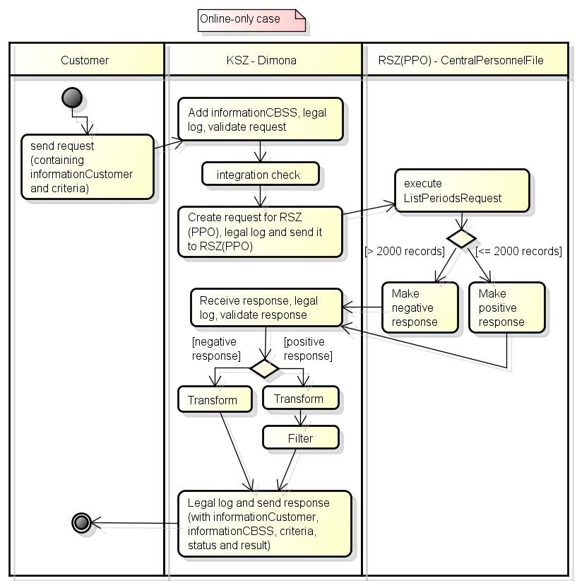

Activiteitsdiagramma Batch Fallback
Onderstaand diagram toont het verloop bij een consultatie waarbij de partner aangeeft in de vraag dat het de antwoorden asynchroon wil krijgen als het aantal records groter is dan een vooraf afgesproken limiet.
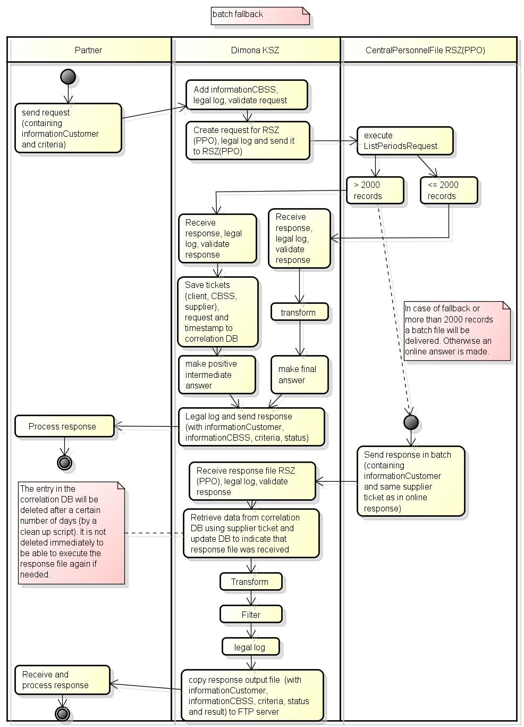

De verwerkingsstappen bij de KSZ:
- XSD validatie
- coherentiecontrole
  - informationCustomer, legalContext en afzender
- validatie criteria (b.v. mag die instelling zoeken naar periodes uit de publieke lokale sector)
- check of klant online of batch fallback correct aanvraagt
- integratiecontrole
- controle INSZ
  - vervangen
  - niet geldig
  - onbekend
- transformatie van de vraag naar CentralPersonnelFile layout (leverancier)
- transformatie en filteren van het antwoord

De velden in de vraag van de klant naar de KSZ waarop gezocht kan worden zijn:
- nssoRegistrationNbr
- enterpriseNumber
- sectorIndicator
- INSZ
- Period
- usingEmployer/enterpriseNumber
- usingEmployer/nssoRegistrationNumber
- subEntityNbr
- dimonaPeriodId
- inOrOutOnly
- jointCommisionNumber
- workerCategory
- temporaryWorkerSearch
- source
- cancelled

Onderstaande tabel geeft aan welke criteria met bijhorende waarden die de klant mag invullen voor de vraag. Voor elk element zijn de mogelijkheden opgelijst. De waarden die ingevuld zijn worden nadien besproken in secties 5.1.5, 5.1.7 en volgenden.

 | resultsAction | Source (isPPL) | sectorIndicator | jointCommisionNumber | workerCategory | cancelled | temporaryWorkerSearchType
FOREM | RESULTS_ONLINE_ONLY | RSZ_ONSS,  DIBISS_ORPSS,  ALL | / | / | / | NOT_CANCELLED_ONLY, CANCELLED_ONLY, CANCELLED_AND_NOT_CANCELLED | SEARCH_ALL, SEARCH_ONLY_FOR, SEARCH_WITHOUT
DGO6 | RESULTS_ONLINE_ONLY | RSZ_ONSS,  DIBISS_ORPSS,  ALL | / | / | / | NOT_CANCELLED_ONLY, CANCELLED_ONLY, CANCELLED_AND_NOT_CANCELLED | SEARCH_ALL, SEARCH_ONLY_FOR, SEARCH_WITHOUT
RVA | RESULTS_ONLINE_ONLY, TOO_MANY_RESULTS_BATCH, BATCH_ONLY | RSZ_ONSS,  DIBISS_ORPSS,  ALL | / | zie 5.1.7 | zie 5.1.7 | NOT_CANCELLED_ONLY, CANCELLED_ONLY, CANCELLED_AND_NOT_CANCELLED | SEARCH_ALL, SEARCH_ONLY_FOR, SEARCH_WITHOUT
VDAB | RESULTS_ONLINE_ONLY, TOO_MANY_RESULTS_BATCH | RSZ_ONSS,  DIBISS_ORPSS,  ALL | / | / | / | NOT_CANCELLED_ONLY, CANCELLED_ONLY, CANCELLED_AND_NOT_CANCELLED | SEARCH_ALL, SEARCH_ONLY_FOR, SEARCH_WITHOUT
NIC/CIN | RESULTS_ONLINE_ONLY,  TOO_MANY_RESULTS_BATCH | RSZ_ONSS,  DIBISS_ORPSS,  ALL | / | / | / | NOT_CANCELLED_ONLY, CANCELLED_ONLY, CANCELLED_AND_NOT_CANCELLED | SEARCH_ALL, SEARCH_ONLY_FOR, SEARCH_WITHOUT
FBZ | RESULTS_ONLINE_ONLY | RSZ_ONSS,  DIBISS_ORPSS,  ALL | / | / | / | NOT_CANCELLED_ONLY, CANCELLED_ONLY, CANCELLED_AND_NOT_CANCELLED | SEARCH_ALL, SEARCH_ONLY_FOR, SEARCH_WITHOUT
RIZIV | RESULTS_ONLINE_ONLY | RSZ_ONSS,  DIBISS_ORPSS,  ALL | / | / | / | NOT_CANCELLED_ONLY, CANCELLED_ONLY, CANCELLED_AND_NOT_CANCELLED | SEARCH_ALL, SEARCH_ONLY_FOR, SEARCH_WITHOUT
RSVZ | RESULTS_ONLINE_ONLY | RSZ_ONSS,  DIBISS_ORPSS,  ALL | / | zie 5.1.7 | zie 5.1.7 | NOT_CANCELLED_ONLY, CANCELLED_ONLY, CANCELLED_AND_NOT_CANCELLED | SEARCH_ALL, SEARCH_ONLY_FOR, SEARCH_WITHOUT
FAMIFED/ Interregionale | RESULTS_ONLINE_ONLY | RSZ_ONSS,  DIBISS_ORPSS,  ALL | / | / | / | NOT_CANCELLED_ONLY, CANCELLED_ONLY, CANCELLED_AND_NOT_CANCELLED | SEARCH_ALL, SEARCH_ONLY_FOR, SEARCH_WITHOUT
FAMIFED/ Interregionale | RESULTS_ONLINE_ONLY | RSZ_ONSS, DIBISS_ORPSS | / | all | all | NOT_CANCELLED_ONLY | SEARCH_ALL, SEARCH_ONLY_FOR, SEARCH_WITHOUT
FOD WASO/ SPF ETCS | RESULTS_ONLINE_ONLY | RSZ_ONSS,  DIBISS_ORPSS,  ALL | / | zie 5.1.7 | zie 5.1.7 | NOT_CANCELLED_ONLY, CANCELLED_ONLY, CANCELLED_AND_NOT_CANCELLED | SEARCH_ALL, SEARCH_ONLY_FOR, SEARCH_WITHOUT
RSZ | RESULTS_ONLINE_ONLY, TOO_MANY_RESULTS_BATCH, BATCH_ONLY | RSZ_ONSS,  DIBISS_ORPSS,  ALL | / | zie 5.1.7 | zie 5.1.7 | NOT_CANCELLED_ONLY, CANCELLED_ONLY, CANCELLED_AND_NOT_CANCELLED | SEARCH_ALL, SEARCH_ONLY_FOR, SEARCH_WITHOUT
WVG | RESULTS_ONLINE_ONLY | RSZ_ONSS,  DIBISS_ORPSS,  ALL | / | zie 5.1.7 | zie 5.1.7 | NOT_CANCELLED_ONLY, CANCELLED_ONLY, CANCELLED_AND_NOT_CANCELLED | SEARCH_ALL, SEARCH_ONLY_FOR, SEARCH_WITHOUT
DWSE (via VDI) | RESULTS_ONLINE_ONLY | RSZ_ONSS,  DIBISS_ORPSS,  ALL | / | zie 5.1.7 | zie 5.1.7 | NOT_CANCELLED_ONLY, CANCELLED_ONLY, CANCELLED_AND_NOT_CANCELLED | SEARCH_ALL, SEARCH_ONLY_FOR, SEARCH_WITHOUT
AWV (via VDI) | RESULTS_ONLINE_ONLY | RSZ_ONSS,  DIBISS_ORPSS,  ALL | / | zie 5.1.7 | zie 5.1.7 | NOT_CANCELLED_ONLY, CANCELLED_ONLY, CANCELLED_AND_NOT_CANCELLED | SEARCH_ALL, SEARCH_ONLY_FOR, SEARCH_WITHOUT
AIWSE (via VDI) | RESULTS_ONLINE_ONLY | RSZ_ONSS,  DIBISS_ORPSS,  ALL | / | zie 5.1.7 | zie 5.1.7 | NOT_CANCELLED_ONLY, CANCELLED_ONLY, CANCELLED_AND_NOT_CANCELLED | SEARCH_ALL, SEARCH_ONLY_FOR, SEARCH_WITHOUT
AO (via VDI) | RESULTS_ONLINE_ONLY | RSZ_ONSS,  DIBISS_ORPSS,  ALL | / | zie 5.1.7 | zie 5.1.7 | NOT_CANCELLED_ONLY, CANCELLED_ONLY, CANCELLED_AND_NOT_CANCELLED | SEARCH_ALL, SEARCH_ONLY_FOR, SEARCH_WITHOUT
GSD-V (via VDI) | RESULTS_ONLINE_ONLY | RSZ_ONSS,  DIBISS_ORPSS,  ALL | / | ALL(zie 5.1.7) | ALL(zie 5.1.7) | NOT_CANCELLED_ONLY | SEARCH_ALL, SEARCH_ONLY_FOR, SEARCH_WITHOUT
VAPH (via VDI) | RESULTS_ONLINE_ONLY | RSZ_ONSS,  DIBISS_ORPSS,  ALL | / | ALL (zie 5.1.7) | ALL (zie 5.1.7) | NOT_CANCELLED_ONLY | SEARCH_ALL, SEARCH_ONLY_FOR, SEARCH_WITHOUT
BCED | RESULTS_ONLINE_ONLY, TOO_MANY_RESULTS_BATCH, BATCH_ONLY | RSZ_ONSS,  DIBISS_ORPSS,  ALL | / | / | / | NOT_CANCELLED_ONLY, CANCELLED_ONLY, CANCELLED_AND_NOT_CANCELLED | SEARCH_ALL, SEARCH_ONLY_FOR, SEARCH_WITHOUT
VWF | RESULTS_ONLINE_ONLY | RSZ_ONSS, DIBISS_ORPSS, ALL | / | / | / | NOT_CANCELLED_ONLY, CANCELLED_ONLY, CANCELLED_AND_NOT_CANCELLED | SEARCH_ALL, SEARCH_ONLY_FOR, SEARCH_WITHOUT
Fedasil | RESULTS_ONLINE_ONLY | RSZ_ONSS, DIBISS_ORPSS, ALL | / | / | / | NOT_CANCELLED_ONLY | SEARCH_ALL, SEARCH_ONLY_FOR, SEARCH_WITHOUT
Federale Verzekering | RESULTS_ONLINE_ONLY | RSZ_ONSS | PRI, PFR | / | / | NOT_CANCELLED_ONLY | SEARCH_WITHOUT
Fedict | RESULTS_ONLINE_ONLY | RSZ_ONSS,  DIBISS_ORPSS,  ALL | / | / | / | NOT_CANCELLED_ONLY | SEARCH_ALL, SEARCH_ONLY_FOR, SEARCH_WITHOUT
FIDUS | RESULTS_ONLINE_ONLY | RSZ_ONSS,  DIBISS_ORPSS,  ALL | / | zie 5.1.7 | zie 5.1.7 | NOT_CANCELLED_ONLY, CANCELLED_ONLY, CANCELLED_AND_NOT_CANCELLED | SEARCH_ALL, SEARCH_ONLY_FOR, SEARCH_WITHOUT
RJV | RESULTS_ONLINE_ONLY,  TOO_MANY_RESULTS_BATCH | RSZ_ONSS | PRI, PFR | / | / | NOT_CANCELLED_ONLY | SEARCH_ALL, SEARCH_ONLY_FOR, SEARCH_WITHOUT
AVIQ | RESULTS_ONLINE_ONLY | RSZ_ONSS, DIBISS_ORPSS, ALL | / | / | / | NOT_CANCELLED_ONLY | SEARCH_ALL, SEARCH_ONLY_FOR, SEARCH_WITHOUT
FEDRIS | RESULTS_ONLINE_ONLY | RSZ_ONSS, DIBISS_ORPSS, ALL | / | ALL | ALL | NOT_CANCELLED_ONLY | SEARCH_ALL, SEARCH_ONLY_FOR, SEARCH_WITHOUT
VMSW | RESULTS_ONLINE_ONLY | RSZ_ONSS, DIBISS_ORPSS, ALL | / | ALL | ALL | NOT_CANCELLED_ONLY | SEARCH_ALL, SEARCH_ONLY_FOR, SEARCH_WITHOUT
GOB | RESULTS_ONLINE_ONLY | RSZ_ONSS, DIBISS_ORPSS, ALL | / | ALL | ALL | ALL | SEARCH_ALL, SEARCH_ONLY_FOR, SEARCH_WITHOUT
IRISCARE | RESULTS_ONLINE_ONLY | RSZ_ONSS, DIBISS_ORPSS, ALL | / | ALL | ALL | NOT_CANCELLED_ONLY | SEARCH_ALL, SEARCH_ONLY_FOR, SEARCH_WITHOUT

integratiecontrole

Onderstaande tabel bevat details over de integratiecontrole en de wettelijke context. De tabel is ingevuld op basis van de finaliteiten beschreven in het PID, document ‘Analyse des besoins’ en de feedback van de partners.

Partner | Sector / Instelling | Hoedanigheidscodes | Finaliteit | Legal Context | Verplichte criteria INSZ / werkgever | Periode gegevens consulteerbaar | Type integratiecontrole
FOREM | 55/0 | 63 | opleidingscheques | FOREM:TRAINING_CHEQUES | INSZ + werkgever | / | INCLUDED
FOREM | 55/0 | 61 | APE | FOREM:EMPLOYMENT_PROMOTION_AID | INSZ + werkgever | ervoor : 366 dagen (12 maand)  erna : 1099 dagen (36 maand) | OVERLAP
FOREM | 55/0 | 61 | SESAM | FOREM:MERCHANT_ACTIVITY_SECTOR_EMPLOYMENT_ASSISTANCE | INSZ, INSZ + werkgever | ervoor : 366 dagen (12 maand)  erna : 1099 dagen (36 maand) | OVERLAP
FOREM | 55/0 | 62 | PFI | FOREM:TRAINING_INSERTION_PLAN | INSZ | erna : 183 dagen (26 weken) | INCLUDED
FOREM | 55/0 | 1 | Accomp. | FOREM:ACCOMPANIMENT | INSZ, INSZ + werkgever, werkgever | / | IGNORE
FOREM | 55/0 | 66 | Congé éducation payé | FOREM:PAID_EDUCATIONAL_LEAVE | INSZ + werkgever | / | INCLUDED
FOREM | 55/0 | 65 | Fonds de formation titres-services | FOREM:SERVICE_VOUCHERS | INSZ + werkgever | / | INCLUDED
DGO6 | 69/5? | 11? | APE: Voorlopig niet (analyse na 30/06/2015) | DGO6:EMPLOYMENT_PROMOTION_AID | INSZ + werkgever | ervoor : 366 dagen (12 maand)  erna : 1099 dagen (36 maand) | INCLUDED
RVA | 18/0 | 0 | Social Inspection voor MyDia | NEO:SOCIAL_INSPECTION_MYDIA | INSZ | / | Geen Integratiecontrole
RVA | 18/0 | 1,4 | Chômeur contrôlé | NEO:UNEMPLOYMENT | INSZ, INSZ + werkgever, werkgever | / | OVERLAP
RVA | 18/0 | 2 | Travailleur en interruption de carrière | NEO:CAREER | INSZ, INSZ + werkgever, werkgever | / | OVERLAP
RVA | 18/0 | 3 | Fonds de fermeture des entreprises | NEO:ENTERPRISE_CLOSURE | INSZ, INSZ + werkgever, werkgever | / | OVERLAP
RVA | 18/0 | 30 | Dossier en recherche | NEO:RECORD_IN_RESEARCH | INSZ, INSZ + werkgever, werkgever | / | Geen integratiecontrole
RVA | 18/2 | 0 | Sociale inspectie | NEO:SOCIAL_INSPECTION | INSZ, INSZ + werkgever, werkgever | / | Geen integratiecontrole
RVA | 18/3 | 30 | Dossier en recherche | NEO:RECORD_IN_RESEARCH | INSZ, INSZ + werkgever, werkgever | / | Geen integratiecontrole
RVA | 18/3 | 3 | Fonds de fermeture des entreprises | NEO:ENTERPRISE_CLOSURE | INSZ, INSZ + werkgever, werkgever | / | OVERLAP
VDAB | 53/0 | 1 | Werkzoekende | VDAB:JOB_SEARCH | INSZ | / | IGNORE
VDAB | 53/0 | 2 | Cursist | VDAB:COURSES | INSZ, INSZ + werkgever | / | IGNORE
VDAB | 53/0 | 3 | Opleidingscheques | VDAB:LEARNING_CHEQUES | INSZ | / | IGNORE
VDAB | 53/0 | 4 | Premie 50plus | VDAB:OVER_50_WORKER | INSZ + werkgever | ervoor : 183 dagen (6 maand) | INCLUDED
VDAB | 53/0 | 5 | Persoon met arbeidsbeperking | VDAB:LABOR_LIMITATION | INSZ, INSZ + werkgever | / | IGNORE
VDAB | 53/0 | 6 | Loopbaancheques | VDAB:CAREER_CHEQUES | INSZ | ervoor : 733 dagen (24 maand) | INCLUDED
VDAB | 53/0 | 7 | Kandidaat neet | VDAB:NEET_CANDIDATE | INSZ | / | OVERLAP
NIC/CIN | 11/0 | 1 | Alle | CIN_NIC:ANY_USE | INSZ | / | IGNORE
FBZ | 6/0 | 0 | Alle | FOD:PROFESSIONAL_CAREER | INSZ | / | IGNORE
RIZIV | 21/0 | 1 | Alle | NIHDI:CHECK_PERSON | INSZ, INSZ + werkgever, werkgever | / | IGNORE
RIZIV | 21/0 | 0 | Social Inspection voor MyDia | NIHDI:SOCIAL_INSPECTION_MYDIA | INSZ | / | Geen integratiecontrole
RSVZ | 15/0 | 0 | Social Inspection voor MyDia | NISSE:SOCIAL_INSPECTION_MYDIA | INSZ | / | Geen integratiecontrole
RSVZ | 15/0 | 1,2,3,6,7,8 | Alle | NISSE:INVESTIGATION_SOCIAL_SECURITY_SELF_EMPLOYED | INSZ, INSZ + werkgever | / | OVERLAP
RSVZ | 15/2 | 1,2,3,6,7,8 | Alle | DGZ:INVESTIGATION_SOCIAL_SECURITY_SELF_EMPLOYED | INSZ, INSZ + werkgever | / | OVERLAP
RSVZ | 15/5 | 1,2,3,6,7,8,100 | Alle | NISSE:INVESTIGATION_SOCIAL_SECURITY_SELF_EMPLOYED_CONTROLE | INSZ, INSZ + werkgever | / | OVERLAP
RSVZ | 15/6 | 1,2,3,6,7,8,100 | Alle | DGZ:INVESTIGATION_SOCIAL_SECURITY_SELF_EMPLOYED_CONTROLE | INSZ, INSZ + werkgever | / | OVERLAP
RSVZ | 15/7 | 1,2,3,6,7,8,100 | Alle | SIF: INVESTIGATION_SOCIAL_SECURITY_SELF_EMPLOYED_CONTROLE | INSZ, INSZ + werkgever | / | OVERLAP
RSVZ | 15/8 | 1,2,3,6,7,8,100 | Alle | NISSE:INVESTIGATION_SOCIAL_SECURITY_SELF_EMPLOYED_CONTROLE | INSZ, INSZ + werkgever | / | OVERLAP
RSVZ | 15/9 | 1,2,3,6,7,8,100 | Alle | DGZ:INVESTIGATION_SOCIAL_SECURITY_SELF_EMPLOYED_CONTROLE | INSZ, INSZ + werkgever | / | OVERLAP
FamiFED | 7/0 | 101,102,103,104,105,106 | Alle | CHILD_ALLOWANCE | INSZ, INSZ + werkgever, werkgever | / | OVERLAP
FamiFED/Interregionale | 7/0 | 201, 202, 203, 204, 205, 206 | Alle | INTER:CB_CHILD_ALLOWANCE | INSZ, INSZ + werkgever, werkgever | / | OVERLAP
FamiFED/Interregionale | 7/0 | 301,  302,  303,  304,  305,  306 | Alle | INTER:CF_CHILD_ALLOWANCE | INSZ, INSZ + werkgever, werkgever | / | OVERLAP
FamiFED/Interregionale | 7/0 | 402,  403,  404,  405,  406 | Alle | INTER:DG_CHILD_ALLOWANCE | INSZ, INSZ + werkgever, werkgever | / | OVERLAP
FamiFED/Interregionale | 7/0 | 500 | Alle | INTER:MEDIATION_FILE | INSZ, INSZ + werkgever, werkgever | / | OVERLAP
FamiFED/Interregionale | 7/0 | 301, 302, 303, 304, 305, 306 | Alle | INTER:CF_MEDIATION_FAMILIES | INSZ, INSZ + werkgever, werkgever | / | OVERLAP
FamiFED/Interregionale | 7/0 | 250 | Iriscare | INTER:CB_MEDIATION_NON_TAKE_UP_FILE | INSZ, INSZ + werkgever, werkgever | / | OVERLAP
FOD WASO/ SPF ETCS | 26/0 | 0 | Alle | ELSD:ANY_USE | INSZ, INSZ + werkgever, werkgever | / | ?
RSZ | 12/0 | 0 | Inspection sociale | NSSO:SOCIAL_INSPECTION | INSZ, INSZ + werkgever, werkgever | / | Geen integratiecontrole
RSZ | 12/0 | 0 | Inspection sociale MyDia | NSSO:SOCIAL_INSPECTION_MYDIA | INSZ | / | Geen integratiecontrole
RSZ | 12/0 | 0 | Monitoring van de diensten MyDIA | NSSO:MONITORING_INTEGRATOR_MYDIA | INSZ, INSZ + werkgever, werkgever | / | Geen integratiecontrole
DWSE | 40/0 | 0 | i.f.v. beraadslaging IVC  NR. 08/009 | VO:AGRICULTURAL_TRAINING_ACTIVITIES_AND_INSTALLATION_TESTS | INSZ, INSZ + werkgever | / | Geen integratiecontrole
DWSE | 40/0 | 136 | Dossier administratieve geldboeten | VO:ADMINISTRATIVE_FINES_FILE | INSZ, INSZ + werkgever, werkgever | / | Geen integratiecontrole
DWSE | 40/0 | 134 | Maatwerk | VO:CUSTOMIZED_EMPLOYMENT | INSZ, INSZ + werkgever | / | Geen integratiecontrole
DWSE | 40/0 | 134 | Maatwerk | VO:CUSTOMIZED_EMPLOYMENT_SUPPORT_GRANT | INSZ, INSZ + werkgever | / | Geen integratiecontrole
DWSE | 40/0 | 108 | Arbeidskaart | VO:WORK_PERMIT | INSZ, INSZ + werkgever | / | Geen integratiecontrole
DWSE | 40/0 | 112 | Aanmoedigingspremie | VO:INCENTIVE | INSZ | / | Geen integratiecontrole
DWSE | 40/0 | 151 | Start en stage bonus | VO:START_AND_INTERNSHIP_BONUS | INSZ + werkgever | / | INCLUDED
DWSE | 40/0 | 150 | Dienstencheques | VO:SERVICE_VOUCHERS | INSZ + werkgever | / | Geen integratiecontrole
DWSE | 40/0 | 150 | Inspectie dienstencheques | VO:SERVICE_VOUCHERS_INSPECTION | INSZ + werkgever | / | Geen integratiecontrole
DWSE | 40/0 | 153 | Zorgkrediet | VO:CAREER_BREAK | INSZ, INSZ + werkgever | / | Geen integratiecontrole
DWSE | 40/0 | 161 | Vlaams opleidingsverlof | VO:STUDY_LEAVE | INSZ, INSZ + werkgever | / | Geen integratiecontrole
DWSE | 40/0 | 165 | Toekenning opleidingscheques | VO:STUDY_VOUCHERS | INSZ | / | Geen integratiecontrole
DWSE | 40/0 | 0 | Nieuw werkmiddel voor de Inspectiediensten | VO:INSPECTION_FILE_MYDIA | INSZ, INSZ + werkgever, werkgever | / | Geen integratiecontrole
AWV | 40/0 | 132 | Aanvrager verzekering gewaarborgd wonen | VO:GUARANTEED_HOUSING_INSURANCE_REQUEST | INSZ | / | Geen integratiecontrole
AIWSE | 40/0 | 120 | WSE Inspectiedossier | VO:INSPECTION_FILE | INSZ, INSZ + werkgever, werkgever | / | Geen integratiecontrole
AO | 40/0 | 131 | Controle Investerings- en Opleidingssteun | VO:VERIFICATION_INVESTMENT_TRAINING_AID | INSZ + werkgever | / | INCLUDED
VDI | 40/0 | 101 | Testen VDI in test en acpt | MAGDA_VDI_TESTING | INSZ, INSZ + werkgever, werkgever | / | INCLUDED
VDI | 40/0 | 154 | Aanwervingsincentives (incitants à l’embauche) | VO:EMPLOYMENT_INCENTIVE | INSZ + werkgever | / | Geen integratiecontrole
GSD-V | 40/0 | 145/0 | gemeenschappelijke sociale dienst | VO:LOCAL_GOVERNMENT_PERSONNEL_SUPPORT | INSZ | / | Geen integratiecontrole
GSD-V | 40/0 | 303,304,307,308,311,312 | Groeipakket | VO:GROWTH_PACKAGE | INSZ | / | Geen integratiecontrole
VDI | 40/0 | 131 | ? | VO:INVESTMENT_AND_EDUCATION_SUPPORT_INSPECTION | INSZ + werkgever | / | Geen integratiecontrole
VDI | 40/0 | / | VO:EUROPEAN_SOCIAL_FUND | VO:EUROPEAN_SOCIAL_FUND | INSZ, INSZ + werkgever | / | Geen integratiecontrole
VDI | 40/0 | 169 | Toekenning mentorkorting | VO:MENTOR_REDUCTION | INSZ + werkgever | / | Geen integratiecontrole
VDI | 40/0 | 175 | Maatwerk bij individuele inschakeling | VO:INDIVIDUAL_CUSTOMIZED_EMPLOYMENT | INSZ, INSZ + werkgever | / | Geen integratiecontrole
VDI | 40/0 | 176 | Vlaamse jobbonus uitgaande grensarbeider | VO:FLEMISH_JOB_BONUS_FRONTIER_WORKER | INSZ | / | Geen integratiecontrole
VDI | 40/0 | 179 | Vlaamse jobbonus plus voor zelfstandigen | VO:FLEMISH_JOB_BONUS_PLUS | INSZ | / | Geen integratiecontrole
VDI | 40/0 | 0 | Gepersonaliseerde leer- en loopbaanrekening | VO:PERSONAL_LEARN_AND_CAREER_ACCOUNT | INSZ | / | Geen integratiecontrole
VAPH | 40/0 | 167 | Toekenning eindejaarspremie individuele begeleiders | VO:YEAR_END_BONUS_INDIVIDUAL_ASSISTANT | INSZ + werkgever, werkgever | / | Geen integratiecontrole
BCED | 69/0 | 0 | Cadastre de l'Emploi Non-Marchand | BCED:NON_PROFIT_EMPLOYMENT_REGISTER | werkgever | / | Geen integratiecontrole
BCED | 69/0 | 0 | Titres-services | BCED:SERVICE_VOUCHERS | INSZ + werkgever | / | Geen integratiecontrole
BCED | 69/0 | 0 | Inspection sociale | BCED:SOCIAL_INSPECTION | INSZ, INSZ + werkgever, werkgever | / | Geen integratiecontrole
BCED | 69/0 | 0 | Toekenning van opleidingscheques voor werkgevers | BCED:TRAINING_CHEQUES | INSZ, INSZ + werkgever, werkgever | / | Geen integratiecontrole
BCED | 69/0 | 0 | Bijstand voor de werkgelegenheid in de commerciële sector (SESAM) | BCED:MERCHANT_ACTIVITY_SECTOR_EMPLOYMENT_ASSISTANCE | INSZ, INSZ + werkgever, werkgever | / | Geen integratiecontrole
BCED | 69/0 | 0 | Toekenning van opleiding volgens een insertie plan in overleg met de werkgever (Plan Formation Insertion) | BCED:TRAINING_INSERTION_PLAN | INSZ, INSZ + werkgever, werkgever | / | Geen integratiecontrole
BCED | 69/0 | 0 | Ondersteuning voor werkzoekenden | BCED:ACCOMPANIMENT | INSZ, INSZ + werkgever, werkgever | / | Geen integratiecontrole
BCED | 69/0 | 0 | Diverse kortingen voor werkgevers in het kader van doelgroepen | BCED:REDUCTION_TARGET_GROUP | INSZ, INSZ + werkgever, werkgever | / | Geen integratiecontrole
BCED | 69/0 | 0 | Toekenning van educatief verlof | BCED:PAID_EDUCATIONAL_LEAVE | INSZ, INSZ + werkgever, werkgever | / | Geen integratiecontrole
BCED | 69/0 | 0 | Toekennen van tegemoetkomingen ter bevordering van de tewerkstelling | BCED:EMPLOYMENT_PROMOTION_AID | INSZ, INSZ + werkgever, werkgever | / | Geen integratiecontrole
BCED | 69/0 | 0 | Subsidie beheer lokale ontwikkeling bureaus. | BCED:LOCAL_DEVELOPMENT_AGENCY | INSZ, INSZ + werkgever, werkgever | / | Geen integratiecontrole
BCED | 69/0 | 0 | Beheer van de subsidies voor regionale missies werkgelegenheid | BCED:REGIONAL_MISSIONS_FOR_EMPLOYMENT | INSZ, INSZ + werkgever, werkgever | / | Geen integratiecontrole
BCED | 69/0 | 0 | Alternerende opleiding | BCED:ALTERNATING_TRAINING | INSZ, INSZ + werkgever, werkgever | / | Geen integratiecontrole
BCED | 69/0 | 0 | traitement des dossiers du CISP | BCED:CISP | INSZ, INSZ + werkgever, | / | Geen integratiecontrole
BCED | 69/0 | 0 | Formation Agricole | BCED:AGRICULTURAL_TRAINING | INSZ, INSZ + werkgever, | / | Geen integratiecontrole
BCED  0316.381.138 | / | / | Beheer van de subsidies voor  inschakelingsbedrijven (octroi de subventions aux entreprises d'’nsertion) | BCED:INTEGRATION_COMPANIES | INSZ | / | Geen integratiecontrole
BCED  0316.381.138 | / | 0 | Inning van de schulden van de belastingbetaler (Recouvrement de dettes fiscales de redevables) | BCED:RECOVERY | INSZ | / | Geen integratiecontrole
BCED  0316.381.138 | / | 0 | Verificatie of de begunstigden, bedoeld in het Mobilisatieplan Informatie- en Communicatietechnologieën (PMTIC), het criterium van de vacature gedurende ten minste twaalf maanden hebben gerespecteerd | BCED:ICT_MOBILIZATION_PLAN | INSZ | / | Geen integratiecontrole
BCED  0316.381.138 | / | 0 | Monitoring als dienstenintegrator | BCED:MONITORING_INTEGRATOR | INSZ, INSZ + werkgever, werkgever | / | Geen integratiecontrole
BCED  0316.381.138 | 69/0 | 0 | Beheer van sociale hypotheekleningen door de Waalse  sociale kredietmaatschappij | BCED:SOCIAL_LOAN | INSZ | / | Geen integratiecontrole
BCED  0316.381.138 | 69/0 | 0 | Beheer van administratieve boetes bij de Waalse huisvestingsdiensten | BCED:ADMINISTRATIVE_PENALTIES | INSZ | / | Geen integratiecontrole
BCED  0316.381.138 | 69/0 | 0 | Beheer van subsidies voor zorginstellingen | BCED:AVIQ_CARE_INSTITUTIONS_SUBSIDIES | INSZ, INSZ + werkgever, werkgever | / | Geen integratiecontrole
SPW EER  0316.381.138 | 69/0 | 0 | Social Inspection voor MyDia | REGWAL:SOCIAL_INSPECTION_MYDIA | INSZ, INSZ + werkgever, werkgever | / | Geen integratiecontrole
VWF | 87/0 | 1, 2 | Huur en lening met informed consent | VWF:RENTAL_LOAN_INFORMED_CONSENT | INSZ | / | INCLUDED
VWF | 87/0 | 5 | Aanvrager verzekering gewaarborgd wonen | VWF:GUARANTEED_HOUSING_INSURANCE_REQUEST | INSZ | / | INCLUDED preceding period 730 days
Fedasil |  | 0 | Controle tewerkstelling asielzoeker | FEDASIL:ASYLUM_SEEKER_EMPLOYMENT_CONTROL | INSZ | / | Geen integratiecontrole
Federale Verzekering | / | / | Pensioenfiches betonsector | WAP:COMMUNICATION_OF_2NDPILLARRIGHTS | INSZ + werkgever | / | Geen integratiecontrole
Fedict | 93/3 | 0 | Bescherming tegen radioactiviteit | FEDICT:RADIOACTIVITY_PROTECTION | INSZ | / | Geen integratiecontrole
Fedict | 93/3 | 0 | Monitoring/testing als dienstenintegrator | FEDICT:MONITORING_INTEGRATOR | INSZ | / | Geen integratiecontrole
FIDUS |  | 0 | Huisvestingssubsidies voor gehandicapten | FIDUS:SUBSIDY_HANDICAP_ACCOMODATION | INSZ + werkgever | / | Geen integratiecontrole
FIDUS |  | 0 | Subsidies voor tewerkstelling gehandicapten | FIDUS:SUBSIDY_HANDICAP_EMPLOYMENT | INSZ + werkgever | / | Geen integratiecontrole
FIDUS |  | 0 | Monitoring/testing als dienstenintegrator | FIDUS:MONITORING_INTEGRATOR | INSZ + werkgever | / | Geen integratiecontrole
FIDUS |  | 0 | Subsidies voor werkgevers in de Brusselse non-profitsector | FIDUS:NON_MARKET | INSZ + werkgever | / | Geen integratiecontrole
FIDUS |  | 0 | beheer arbeidskaarten | FIDUS:EMPLOYMENT_PERMITS | INSZ, INSZ + werkgever | / | Geen integratiecontrole
FIDUS |  | 0 | Inspectie beheer arbeidskaarten | FIDUS:EMPLOYMENT_PERMITS_INSPECTION | INSZ, INSZ + werkgever | / | Geen integratiecontrole
FIDUS |  | 0 | Dienstencheques | FIDUS:SERVICE_VOUCHERS | INSZ + werkgever | / | Geen integratiecontrole
FIDUS |  | 0 | Inspectie dienstencheques | FIDUS:SERVICE_VOUCHERS_INSPECTION | INSZ + werkgever | / | Geen integratiecontrole
FIDUS |  | 0 | Erkenning en ondersteuning sociale ondernemingen | FIDUS:SOCIAL_ECONOMY | INSZ, INSZ + werkgever | / | Geen integratiecontrole
FIDUS |  | 0 | beheer dossiers  personenvervoer | FIDUS:PASSENGER_TRANSPORT | INSZ, INSZ + werkgever, werkgever | / | Geen integratiecontrole
FIDUS |  | 0 | Aanvraag Beroepsopleiding bij Bruxelles Formation | FIDUS:TRAINING_REQUEST_BRUXELLES_FORMATION | INSZ, INSZ + werkgever | / | Geen integratiecontrole
FIDUS |  | 0 | Betaald educatief verlof | FIDUS:PAID_EDUCTIONAL_ LEAVE | INSZ, INSZ + werkgever | / | Geen integratiecontrole
RJV | 10/0 | 10 | Paiement des vacances annuels | NOAV:VACATION_RIGHTS | INSZ | / | IGNORE (van de periode)
WASO | 26/0 | 0 | Social Inspection MyDia | FPSELSD:SOCIAL_INSPECTION_MYDIA | INSZ | / | Geen integratiecontrole
AVIQ | 69/1 | 400, 401, 402, 403, 404, 405, 406 | Beheer van kinderbijslag | AVIQ:CHILD_ALLOWANCE_MDG | INSZ | / | OVERLAP
AVIQ | 69/1 | 500, 501, 502, 503, 504, 505 | Beheer van kinderbijslag | AVIQ:CHILD_ALLOWANCE_WALLONIE | INSZ | / | OVERLAP
FEDRIS | 1/2 | 0 | Accès des inspecteurs à la liste des employés d’un employeur dans le cadre de l’obligation d’assurance des employés par un employeur. | FEDRIS:COMPULSORY_AFFILIATION | werkgever | / | Geen integratiecontrole
VMSW | 49/0 | 2 |  | VMSW:SOCIAL_ACCOMMODATION_RENT | INSZ | met uitbreiding van de periode van opzoeking tot  2 jaar in het verleden t.o.v. de integratieperiode | FULLY INCLUDED
GOB | 65/4 | 0 | Social Inspection voor MyDia | BRPS:EMPLOYMENT_INSPECTION_FILE_MYDIA | INSZ, INSZ + werkgever, werkgever | / | Geen integratiecontrole
IRISCARE | 99/0 | 50,51,52,53,54,55,56 | Beheer van kinderbijslag | IRISCARE:CHILD_ALLOWANCE | INSZ | / | Overlap

/ = wordt niet ingevuld

Noot: CIRB, VDI en BCED zijn hier niet vermeld omdat het trusted third parties zijn en zij niet de eindgebruikers zijn. De controles gebeuren per eindgebruiker.

Zie ook sectie ‘5.5.2 Contrôle d’intégration’ van het PID-document.

Beschrijving van de gegevens
Onderstaande paragrafen geven een beschrijving van alle gegevens. Afhankelijk van de partner worden bepaalde gegevens teruggegeven en andere gefilterd. Er zijn enkele filters gedefinieerd en deze worden toegewezen aan partners. De filters zijn hieronder beschreven. De tabel daarna geeft aan voor elke klant welke filters ze gebruiken.

Varianten
De varianten geven weer welke gegevens worden weerhouden per variant. Afhankelijk van de klant wordt een andere variant toegepast.
 |  | Identification de l’employeur |  |  | Identification du travailleur |  |  |  |  | Période |  |  |  |  |  | DimonaFeatures |  |  |  |  |  |  |  | ConstructionControlCard |  | StudentPlaceOfWork
Variantes | dimonaPeriodId | nssoRegistrationNbr | enterpriseNumber | sectorIndictator | ssin | replacedSSIN | dimona First Name | dimona Last Name | nissAmbiguitiyIndicator | startDate | startHour | endDate | endHour | serviceCategory | nbrOfPlannedWorkingDay/ nbrOfPlannedWorkingHour | jointCommissionNbr | workerCategory | usingEmployer / jointCommissionNbr | usingEmployer / name | usingEmployer / enterpriseNumber | usingEmployer / nssoRegistrationNbr | subEntityNbr | source | firstMonthC32ANbr | nextMonthC32ANbr | denomination | address of studentPlaceOfWork | cancelled | creationTimestamp | lastUpdateTimestamp | lastDimonaAction
1 | X | X | X | X | X | X |  |  |  | X | X | X | X | X | X | X | X | X | X | X | X | X | X | X | X | X | X | X | X | X
2 | X | X | X | X | X | X |  |  |  | X | X | X | X |  |  | X | X | X | X | X | X | X | X |  |  | X | X | X | X | X
3 | X | X | X | X | X | X |  |  |  | X | X | X | X |  |  | X |  |  |  |  |  |  | X |  |  |  |  | X | X | X
4 | X | X | X | X | X | X | X | X | X | X | X | X | X | X | X | X | X | X | X | X | X | X | X | X | X | X | X | X | X | X | X
5 | X | X | X | X | X | X |  |  | X | X | X | X | X | X | X | X | X | X | X | X | X | X | X | X | X | X | X | X | X | X | X
6 | X | X | X |  | X | X |  |  |  | X | X | X | X |  |  |  |  |  |  |  |  |  |  |  |  |  |  | X | X
7 | X | X | X | X | X | X |  |  |  | X | X | X | X |  |  | X | X | X | X | X | X |  | X |  |  |  |  | X | X | X | X
8 | X |  |  |  | X |  |  |  |  | X |  | X |  |  |  |  |  |  |  |  |  |  |  |  |  |  |  | X | X | X | X

Soort van gegevensuitwisseling
Tabel die aangeeft welke filter er nodig is. De laatste kolommen geven aan of de data gevraagd wordt via Online, Batch Fallback of BatchSoap batch.

Bij Online wordt er online een antwoord teruggegeven. Als de set te groot is wordt er een antwoord met errorcode zonder data teruggegeven.
Bij Batch fallback worden alle antwoorden teruggegeven. Als er teveel resultaten zijn, worden de antwoorden in batch opgestuurd.

Bij BatchSoap levert de klant batch bestand waarin een aantal volledige SOAP-berichten zitten. De klant krijgt hier een tussentijds antwoord voor en een definitief antwoord later in batch.
Voor meer informatie over BatchSoap verwijzen we naar [6].

Id | Instelling | Variant | Online | Batch fallback | batchSoap batch
1 | FOREM (BCED zorgt voor filtering, details in tabel hieronder) | 4 | Ja | Nee, later | Nee
2 | DGO6 (BCED zorgt voor filtering, details in tabel hieronder) | 4 | Voorlopig niet (analyse na 30/06/2015)
4 | RVA | 4 | Ja | Ja | Ja
5 | VDAB | 2 | Ja | Ja | Nee
6 | NIC/CIN | 4 | Ja | Ja | Nee (waarschijnlijk later)
7 | FBZ | 1 | Ja | Nee (waarschijnlijk later) | Nee (waarschijnlijk later)
8 | RIZIV | 4 | Ja | Nee | Nee (waarschijnlijk later)
9 | RSVZ | 5 | Ja | Nee | Nee
10 | FAMIFED | 5 | Ja | Nee | Nee
11 | FOD WASO/ SPF ETCS | 4 | Ja | Nee | Nee
12 | RSZ | 4 | Ja | Ja | Ja
13 | WVG (VDI zorgt voor filtering, details in tabel hieronder) | 4 | Ja | Nee | Nee
14 | DWSE (VDI zorgt voor filtering, details in tabel hieronder) | 4 | Ja | Nee | Nee
15 | AWV (VDI zorgt voor filtering, details in tabel hieronder) | 4 | Ja | Nee | Nee
16 | AIWSE (VDI zorgt voor filtering, details in tabel hieronder) | 4 | Ja | Nee | Nee
17 | AO (VDI zorgt voor filtering, details in tabel hieronder) | 4 | Ja | Nee | Nee
18 | BCED | 4 | Ja | Ja | Nee
19 | VWF (VWF:RENTAL_LOAN_INFORMED_CONSENT) | 3 | Ja | Nee | Nee
 | VWF (VWF:GUARANTEED_HOUSING_INSURANCE_REQUEST) | 7 | Ja | Nee | Nee
20 | Fedasil | 4 | Ja | Nee | Ja
21 | Federale Verzekering | 6 | Ja | Nee | Ja
22 | VDI | 4 | Ja | Nee | Nee
23 | Fedict | 2 | Ja | Nee | Nee
24 | FIDUS | 5 | Ja | Nee | Nee
25 | RJV | 4 | Ja | Ja | Nee
26 | Departement Landbouw en Visserij (VDI zorgt voor filtering, details in tabel hieronder) | 4 | Ja | Nee | Nee
27 | VAPH (VDI zorgt voor filtering, details in tabel hieronder) | 4 | Ja | Nee | Nee
28 | AVIQ (ex Orint) | 5 | Ja | Nee | Nee
29 | FEDRIS | 4 | Ja | Nee | Nee
30 | VMSW | 8 | Ja | Nee | Nee
31 | GOB | 4 | Ja | Nee | Nee
32 | IRISCARE | 5 | Ja | Nee | Nee

Voor FOREM en DGO6 zal BCED instaan voor de filtering.

Voor de instellingen van de Vlaamse overheid zal VDI instaan voor de filtering. Onderstaande tabel geeft aan welke gegevens door VDI zullen gefilterd worden.
Een 'x' geeft aan dat het gegeven door VDI doorgegeven wordt.

 | NOSSRegistrationNbr | enterpriseNumber | source | INSS | Dimona First Name | Dimona Last Name | nissAmiguitiyIndicator | DimonaPeriodId | CreationDate | StartingDate | StartingHour | EndingDate | EndingHour | ServiceType | NbrOfPlannedWorkingDay/ nbrOfPlannedWorkingHour | JointCommissionNbr |  | WorkerType | UsingEmployer / JointCommissionNbr | UsingEmployerEnterpriseNumber | UsingEmployerName | UsingEmployerNOSSRegistrationNbr |  | SudEntityNbr |  | FirstMonthC32ANbr | NextMonthC32ANbr | Denomination | Street | HouseNbr | PostBox | ZIPCode | City | Country | isCancelled | LastUpdateDate | LastDimonaAction
VDI1 | X |  |  | X |  |  |  | X |  |  |  |  |  |  |  | X | X |  | X |  |  |  |  |  |  |  |  | X |  |  |  |  |  |  | X | X | X
VDI2 | X |  |  | X |  |  | X | X |  |  |  |  |  | X |  | X | X |  | X |  |  |  | X |  | X |  |  |  |  |  |  |  |  |  | X | X | X
VDI3 | X |  |  | X |  |  | X | X |  |  |  |  |  | X |  | X | X |  | X |  |  |  | X |  | X |  |  | X |  |  |  |  |  |  | X | X | X
VDI4 | X |  |  | X |  |  |  | X |  |  |  |  |  |  |  | X | X |  | X |  |  |  |  |  |  |  |  |  |  |  |  |  |  |  | X | X | X
VDI5 | X |  |  | X | X |  |  | X |  |  |  |  |  |  |  | X | X |  | X |  |  |  | X |  |  |  |  | X |  |  |  |  |  |  | X | X | X
VDI6 | X |  |  | X | X |  |  | X |  |  |  |  |  |  |  | X | X |  |  |  |  |  | X |  |  |  |  |  |  |  |  |  |  |  | X | X | X
VDI7 | X |  |  | X | X |  | X | X |  |  |  |  |  |  |  | X | X |  | X |  |  |  | X |  |  |  |  | X |  |  |  |  |  |  | X | X | X
VDI8 | X |  |  | X | X |  | X | X |  |  |  |  |  | X |  | X | X |  | X |  |  |  | X |  | X |  |  | X |  |  |  |  |  |  | X | X | X
VDI9 | X |  |  | X | X |  | X | X |  |  |  |  |  |  |  | X | X |  | X |  |  |  |  |  | X |  |  | X |  |  |  |  |  |  | X | X | X

Instelling | Legal Context | Naam Variant
DWSE | VO:ADMINISTRATIVE_FINES_FILE | VDI2
DWSE | VO:CUSTOMIZED_EMPLOYMENT | VDI3
DWSE | VO:CUSTOMIZED_EMPLOYMENT_SUPPORT_GRANT | VDI3
DWSE | VO:WORK_PERMIT | VDI1
DWSE | VO:START_AND_INTERNSHIP_BONUS | VDI5
DWSE | VO:SERVICE_VOUCHERS | VDI6
DWSE | VO:SERVICE_VOUCHERS_INSPECTION | VDI6
DWSE | VO:CAREER_BREAK | VDI3
DWSE | VO:AGRICULTURAL_TRAINING_ACTIVITIES_AND_INSTALLATION_TESTS | VDI7
DWSE | VO:INCENTIVE | VDI8
AWV | VO:GUARANTEED_HOUSING_INSURANCE_REQUEST | VDI4
AIWSE | VO:INSPECTION_FILE | VDI5
AO | VO:VERIFICATION_INVESTMENT_TRAINING_AID | VDI1
GSD-V | VO:LOCAL_GOVERNMENT_PERSONNEL_SUPPORT | VDI4
VDI | VO:INVESTMENT_AND_EDUCATION_SUPPORT_INSPECTION | ?
VDI | VO:GROWTH_PACKAGE | VDI3
VDI | VO:EUROPEAN_SOCIAL_FUND | VDI3
VDI | VO:STUDY_LEAVE | VDI3
VDI | VO:MENTOR_REDUCTION | ?
VDI | VO:FLEMISH_JOB_BONUS_FRONTIER_WORKER | ?
VDI | VO:FLEMISH_JOB_BONUS_PLUS | ?
VAPH | VO:YEAR_END_BONUS_INDIVIDUAL_ASSISTANT | VDI2
VDI (DWSE) | VO:INDIVIDUAL_CUSTOMIZED_EMPLOYMENT | VDI9
VDI (DWSE) | VO:PERSONAL_LEARN_AND_CAREER_ACCOUNT | VDI8

BatchSOAP

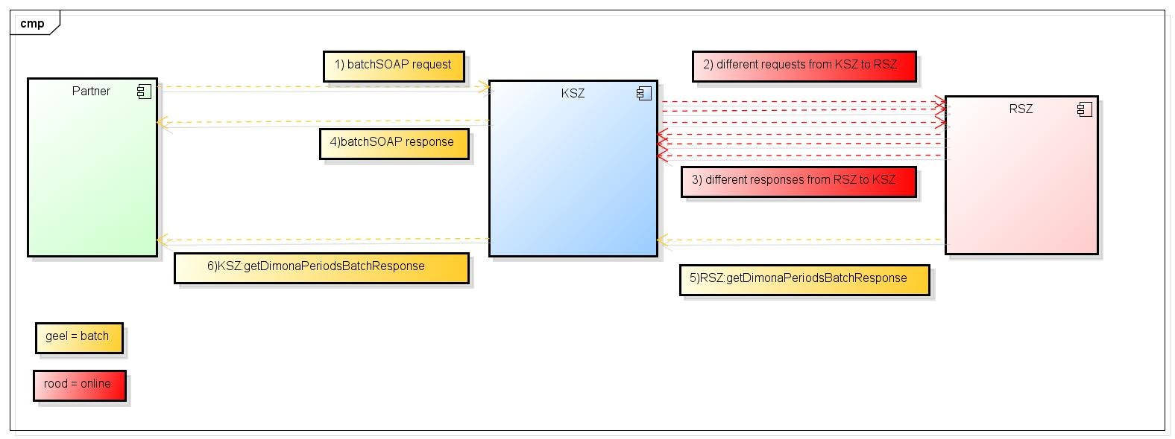
De rode lijnen stellen de online-communicatie voor, de gele lijnen stellen de batch-communicatie voor.

- De partner zendt en batchSOAP-bestand naar de KSZ. Een voorbeeld van dit bestand kan teruggevonden worden in 10.1.1 en met bijhorende voucher in 10.1.3.
- De KSZ zendt de verschillende online requests 1 voor 1 naar de RSZ.
- De RSZ stuurt de antwoorden 1 voor 1 terug naar de KSZ die deze opslaat.
- Het tussentijds antwoord wordt via de batchSOAP response afgeleverd. Een voorbeeld van dit bestand kan teruggevonden worden in 10.1.2 met bijhorenden voucher 10.1.4.
- RSZ stuurt het definitief antwoord in batch op naar KSZ.
- KSZ stuurt het definitief antwoord op naar de partner.

Protocol van de dienst

Online request/response
De communicatie zal door middel van SOAP-berichten in een beveiligde verbinding gebeuren. Meer informatie over de dienstgeoriënteerde architectuur is beschikbaar in [3]. Indien een partner nog geen toegang tot de SOA-infrastructuur van de KSZ beschikt, is een lijst met acties om toegang te krijgen en deze testen beschikbaar in [4].

Naam van de dienst | DimonaService
WSDL/XSD + namespace | DimonaV1.wsdl: http://kszbcss.fgov.be/intf/DimonaService/v1  DimonaBatchV1.xsd : http://kszbcss.fgov.be/types/Dimona/batch/v1  DimonaCommonV1.xsd : http://kszbcss.fgov.be/types/Dimona/common/v1  DimonaV1.xsd: http://kszbcss.fgov.be/intf/DimonaService/v1  DimonaTypesV1.xsd : http://kszbcss.fgov.be/types/Dimona/v1  Common/CommonV3.xsd: http://kszbcss.fgov.be/types/common/v3
Operaties | getDimonaPeriods
Berichten | getDimonaPeriodsRequest  getDimonaPeriodsResponse  getDimonaPeriodsFault
Protocol | HTTPS 2ways, SSL, SOAP 1.1  Voor BCED, CIRB en VDI: Digitale handtekening met binary security token en timestamp
URI | /DimonaService/consult
Host+port | Dev | b2b-test.ksz-bcss.fgov.be:4520
 | Acc | b2b-acpt.ksz-bcss.fgov.be:4520
 | Prd | b2b.ksz-bcss.fgov.be:4520
XML | informationCustomer/cbeNumber |  | Zie tabel hieronder
 | legalContext |  | - listed below each partner  - CBSS_TESTING (zal enkel gebruikt worden door KSZ voor validatie)

KSZ verkiest het gebruik van het KBO nummer in het informationCustomer blok voor online vragen. Onderstaande tabel bevat voor elke partner het KBO nummer.

Partner | KBO-Nummer in informationCustomer | Sector/type instelling in informationCustomer
FOREM | 0236363165 | 55/0
DGO6 | ? | 69/5
RVA/ONEM | 0206737484 | 18/0 + 18/2 (sociale inspectie) + 18/3 (fonds sluiting ondernemingen)
VDAB | 0887010362 | 53/0
NIC/CIN | 0820563481 | 11/0
FBZ/FMP | 0206734615 | 6/0
RIZIV/INAMI | 0206653946 | 21/0
RSVZ/INASTI (15/0) | 0208044709 | 15/0
RSVZ/INASTI (15/2) | 0208044709 | 15/2
RSVZ/INASTI (15/5) | 0208044709 | 15/5
RSVZ/INASTI (15/6) | 0208044709 | 15/6
RSVZ/INASTI (15/7) | 0208044709 | 15/7
RSVZ/INASTI (15/8) | 0208044709 | 15/8
RSVZ/INASTI (15/9) | 0208044709 | 15/9
FAMIFED (RKW/ONAFTS) | 0206737385 | 7/0
FOD WASO/ SPF ETCS | 0308358050 | 26/0
RSZ | 0206731645 | /
WVG | 0887164275 | /
DWSE | 0316380841 | /
AWV | 0316380841 | /
AIWSE | 0316380841 | /
AO | 0316380841 | /
VAPH | 0316380841 | /
BCED | 0316381138 | 69/0
VWF | 0421111543 | 87/0
Fedasil | 0860737913 | /
Federale Verzekering | 0408183324 | /
VDI | 0316380841 | /
Fedict | 0367302178 | /
FIDUS | 0240678477 | /
FamiFED/Interregionale | 0206737385 | 7/0
AVIQ | ? | 69/1
FEDRIS | ? | 1/2
VMSW | 0236506487 | 49/0
GOB | 0316381039 | 65/4
IRISCARE | 0696977167 | 99/0

Batch request/response
De communicatie tussen de KSZ en de klant zal gebeuren via batchbestanden in XML-formaat met een voucher-bestand via het ‘LDM’-protocol zoals beschreven in [2].

Bestandsuitwisseling
De bestanden zullen uitgewisseld worden via de FTP-servers. De tabel hieronder geeft de folders en FTP-servers weer per partner voor inkomende en uitgaande bestanden.

De onderstaande tabel moet ingevuld worden door de instellingen die uitwisseling in batch willen.

partner | KSZ-> DGO6 | KSZ -> RVA/ONEM | KSZ -> RVA/ONEM
Server bestanden |  | ISS FTP | ISS FTP
Folder bestanden |  | BCSSKSZ-ONEMRVA/LDM/PROD | BCSSKSZ-ONEMRVA/LDM/PROD
Bestandsnaam voucher |  | pts018002-xml-d20140114u0000000123voucher.xml  met doorlopende nummer over alle applicaties heen | pts018000-xml-d20140114u0000000123voucher.xml  met doorlopende nummer over alle applicaties heen
Compressie gegevensbestanden |  | Gzip | gzip
Bestandsnaam gegevensbestand |  | pts018002-xml-d20140114uDIMCONS0000000788.xml.gz  nummering startend vanaf 1 en specifiek voor de applicatie en operatie. | pts018000-xml-d20140114uDIMCONS0000000788.xml.gz  nummering startend vanaf 1 en specifiek voor de applicatie en operatie.

partner | KSZ -> VDAB | KSZ -> NIC | KSZ -> RJV
Server bestanden | Smals Extranet FTP | Smals Extranet FTP | ISS FTP
Folder bestanden | BCSSKSZ-VDAB | BCSSKSZ-NICCIN | BCSSKSZ-ONVARJV
Bestandsnaam voucher | pts053000-xml-d20140114uDIMCONS0000000123voucher.xml  met nummering startend vanaf 1 en specifiek voor applicatie en operatie | pts011000-xml-d20140114uDIMCONS0000000123voucher.xml  met nummering startend vanaf 1 en specifiek voor applicatie en operatie | pts010000-xml-d20180719uDIMCONS0000000123voucher.xml  met nummering startend vanaf 1 en specifiek voor applicatie en operatie
Compressie gegevensbestanden | gzip | Gzip | gzip
Bestandsnaam gegevensbestand | pts053000-xml-d20140114uDIMCONS0000000788.xml.gz  nummering startend vanaf 1 en specifiek voor de applicatie en operatie. | pts011000-xml-d20140114uDIMCONS0000000788.xml.gz  nummering startend vanaf 1 en specifiek voor de applicatie en operatie | pts010000-xml-d20180719uDIMCONS0000000788.xml.gz  nummering startend vanaf 1 en specifiek voor de applicatie en operatie

partner | KSZ -> GOB | KSZ -> FOD WASO
Server bestanden
Folder bestanden
Bestandsnaam voucher
Compressie gegevensbestanden
Bestandsnaam gegevensbestand

partner | RSZ->KSZ | KSZ -> BCED
Server bestanden | ISS FTP | Smals Extranet FTP
Folder bestanden | SMALSMVM-BCSSKSZ | BCSSKSZ-RWWG
Bestandsnaam voucher | pfs012000-xml-d20150101u00000000000110voucher.xml | pte0316381138-xml-d20140114uDIMCONS0000000123voucher.xml  met nummering startend vanaf 1 en specifiek voor applicatie en operatie
Compressie gegevensbestanden | zip | GZip
Bestandsnaam gegevensbestand | pfs012000-xml-d20150101ucpf00000000000110.xml.zip | pte0316381138-xml-d20140114uDIMCONS0000000788.xml.zip  nummering startend vanaf 1 en specifiek voor de applicatie en operatie

Voor Fedasil en Federale Verzekering zal het BatchSoap antwoordbestand op onderstaande manier uitgewisseld worden. Zie [6] voor meer informatie over BatchSoap.

Partner | KSZ -> Fedasil | KSZ-> Federale Verzekering
Server bestanden | Smals SFTP server: stransfer.extranetssz.be | Smals SFTP server: stransfer.extranetssz.be
Folder bestanden | BCSSKSZ-FEDASIL | BIIP77-WAP009
Bestandsnaam voucher | pte0860737913-xml-d20140114ubatchsoap0000000123voucher.xml  met nummering startend vanaf 1 en specifiek voor applicatie en operatie | pte0408183324-xml-d20160629ubatchsoap0000000123voucher.xml  met nummering startend vanaf 1 en specifiek voor applicatie en operatie
Compressie gegevensbestanden | Gzip | Gzip
Bestandsnaam gegevensbestand | pte0860737913-xml-d20140114ubatchsoap0000000788.xml.gz  nummering startend vanaf 1 en specifiek voor de applicatie en operatie | pte0408183324-xml-d20160629ubatchsoap0000000123.xml.gz  nummering startend vanaf 1 en specifiek voor de applicatie en operatie

In het formaat voor de bestandsnamen hierboven beschreven, worden volgende elementen gebruikt:

- env: definieert de omgeving:
  - t: test
  - a: acceptatie
  - p: productie
- direction: Specifieert het versturen of het ontvangen vanwege de partner van de KSZ:
  - f: from
  - t: to
- orgType: specifieert de instelling
  - s: door middel van sectornummer en type instelling
  - e: door middel van het ondernemingsnummer voor de instellingen buiten de sociale zekerheid (niet gebruikt voor dit project)
- org:
  - sectornummer en type instelling: zal in dit geval bijvoorbeeld ‘018000’ zijn
- uniqID: Een unieke id. In de bestandsnaam van vouchers dient de id dient uniek te zijn voor elke voucher geleverd aan de bestemmeling. De waarde komt overeen met die van het veld uniqueIdentifier in de voucher. De nummering van de gegevensbestanden gebeurt onafhankelijk van de nummering van de voucher bestanden.
- .ext:
  - De extensie hangt af van de manier waarop het bestand gecomprimeerd wordt. Standaard gebruikt KSZ gzip compressie en dan wordt de extensie dus ‘.gz’. Voor inkomende en uitgaande bestanden kunnen ook andere extensies gebruikt worden zoals ‘.zip’.

Volumes
In de RSZ(PPO) verwerking wordt een nieuw werkbestand aangemaakt telkens het totaal aantal dimona periods een bepaalde limiet van X aantal records overschrijdt. Deze controle gebeurt echter steeds nà elke request verwerking. Stel bijvoorbeeld dat de limiet 100.000 records is. Wanneer er dan 99.999 records in het werkbestand zitten, en er wordt een request verwerkt die resulteert in 200.000 dimona periods, dan zal het bestand uiteindelijk 299.999 records bevatten. De KSZ zal de aangeleverde bestanden niet verder opsplitsen. Het antwoord op een bepaalde vraag wordt dus nooit opgesplitst over meerdere bestanden. De herhalende elementen in het schema zijn daarom gedefinieerd als ‘unbounded’.

Vragen met meer dan 2.000.000 Dimona periodes in het antwoord (in batch) kunnen bij RSZ (of DIBISS) niet verwerkt worden. Als dit probleem zich voordoet, dan bevat het batch antwoord geen Dimona periodes, maar status code DIM00006. In dat geval is het nodig om de zoekcriteria te verfijnen en op te splitsen in meerdere vragen door bijvoorbeeld te zoeken voor een kleinere periode. Indien een vraag met een periode van 1990 tot 2010 te veel resultaten geeft, dan zou de vraag bijvoorbeeld kunnen opgesplitst worden in een vraag met periode van 1990 tot 2000 en een vraag met periode van 2000 tot 2010.

Inhoud voucher

 | Gegevens voor alle instellingen
mileStone | Datum waarop de voucher aangemaakt werd
applicationCode | DIMONA
operationCode | getDimonaPeriodsBatchResponse
fileSequenceNumber | niet aanwezig
Encoding | UTF8
messageStructure
patternLength | niet aanwezig
minLength | niet aanwezig
maxLength | niet aanwezig
Syntax | XML
Integrity
integrityMethod | MD5
Value | de MD5-checksum van het niet-gecomprimeerde bestand

 | KSZ –> DGO6 | KSZ -> RVA
uniqueIdentifier | een unieke ID van de vorm ‘DIMCONS0000000001’ waarbij het getal met 1 verhoogd wordt voor elke voucher voor applicatie Dimona en operatie getDimonaPeriodsBatchResponse. | een unieke ID van de vorm ‘0000000001’ waarbij het getal met 1 verhoogd wordt voor elke voucher.
Author | sector 25 en institution 0 | sector 25 en institution 0
Addressee | sector 45 en institution 0 | sector 18 en institution 0 of institution 2

 | KSZ -> VDAB | KSZ –> NIC | KSZ -> RJV
uniqueIdentifier | een unieke ID van de vorm ‘DIMCONS0000000001’ waarbij het getal met 1 verhoogd wordt voor elke voucher voor applicatie Dimona en operatie getDimonaPeriodsBatchResponse. | een unieke ID van de vorm ‘DIMCONS0000000001’ waarbij het getal met 1 verhoogd wordt voor elke voucher voor applicatie Dimona en operatie getDimonaPeriodsBatchResponse. | een unieke ID van de vorm ‘DIMCONS0000000001’ waarbij het getal met 1 verhoogd wordt voor elke voucher voor applicatie Dimona en operatie getDimonaPeriodsBatchResponse.
Author | sector 25 en institution 0 | sector 25 en institution 0 | sector 25 en institution 0
Addressee | sector 53 en institution 0 | sector 11 en institution 0 | sector 10 en institution 0

 | KSZ –> GOB | KSZ -> FOD WASO | KSZ->BCED
uniqueIdentifier | een unieke ID van de vorm ‘DIMCONS0000000001’ waarbij het getal met 1 verhoogd wordt voor elke voucher voor applicatie Dimona en operatie getDimonaPeriodsBatchResponse. | een unieke ID van de vorm ‘DIMCONS0000000001’ waarbij het getal met 1 verhoogd wordt voor elke voucher voor applicatie Dimona en operatie getDimonaPeriodsBatchResponse. | een unieke ID van de vorm ‘DIMCONS0000000001’ waarbij het getal met 1 verhoogd wordt voor elke voucher voor applicatie Dimona en operatie getDimonaPeriodsBatchResponse.
Author | sector 25 en institution 0 | sector 25 en institution 0 | sector 25 en institution 0
Addressee | sector 65 en institution 3 | sector 26 en institution 0 | KBO 0316381138

 | KSZ –> Fedasil | KSZ - > Federale Verzekering
uniqueIdentifier | een unieke ID van de vorm ‘batchsoap0000000001’ waarbij het getal met 1 verhoogd wordt voor elke voucher voor applicatie BatchSOAP en operatie batchSOAPResponse. | een unieke ID van de vorm ‘batchsoap0000000001’ waarbij het getal met 1 verhoogd wordt voor elke voucher voor applicatie BatchSOAP en operatie batchSOAPResponse.
Author | sector 25 en institution 0 | sector 25 en institution 0
Addressee | KBO 0860737913 | KBO 0408183324

Beschrijving van de uitgewisselde boodschappen

Onderstaande paragrafen bespreken de online vraag, het online antwoord en het antwoord in batch. Alle elementen worden besproken. Afhankelijk van welke filter voor welke klant wordt toegepast, worden sommige elementen niet of wel teruggegeven.

Online Request

get‌Dimona‌Periods‌‌Request‌Type‌ | - information‌Customer | - ticket
 |  | - timestampSent
 |  | - customer‌Identification | - cbeNumber  - sector  - institution
 | - information‌CBSS | - ticketCBSS
 |  | - timestampReceive
 |  | - timestampReply
 | - legalContext
 | - criteria | - resultsAction
 |  | - periodCriteria | - relationSearch | - employerSearch | - nssoRegistrationNbr
 |  |  |  |  | - enterpriseNumber
 |  |  |  |  | - sectorIndicators | sectorIndicator
 |  |  |  | - workerSearch | - ssin
 |  |  |  |  | - dimonaPeriodId
 |  |  | - dimonaFeaturesSearch | - jointCommissionNbrs | jointCommisionNbr
 |  |  |  | - workerCategories | workerCategory
 |  |  |  | usingEmployer | nssoRegistrationNbr
 |  |  |  |  | enterpriseNumber
 |  |  |  | subEntityNbr
 |  |  | - source
 |  |  | - period | beginDate
 |  |  |  | endDate
 |  |  | - inOrOutOnly
 |  |  | - cancelled
 |  |  | - temporaryWorkerSearch

Legende:
- vet: Complex element
- Niet vet: simple element
- Cursief: optioneel element
- Grijs: keuze

GetDimonPeriodsRequestType
Deze paragraaf geeft een overzicht van de online vraag.
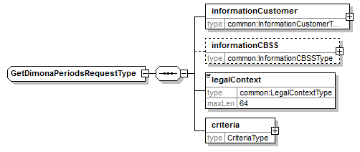
Naam element | beschrijving
informationCustomer | Dit blok bevat informatie van de aanvrager van de service. KSZ verkiest dat de aanvrager zijn KBO nummer invult in het customerIdentification blok van informationCustomer. Zie 4.1 voor een lijst van KBO nummers.
informationCBSS | Dit blok bevat informatie van de KSZ. Dit blok mag enkel gebruikt worden door KSZ en mag niet ingevuld worden door de aanvrager.
legalContext | De context in de welke de aanvraag gedaan wordt:
Criteria | Dit blok bevat de opzoekingscriteria.

InformationCustomerType

De structuur van het informationCustomer element:
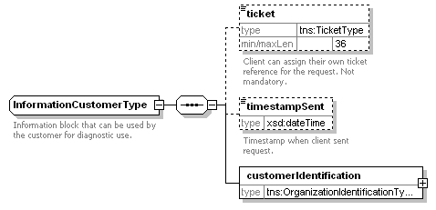

Naam element | beschrijving
ticket  (optioneel) | Referentie id van de aanvrager. Dit veld is optioneel, maar het is wel aanbevolen om dit in te vullen om probleemopvolging te bevorderen.
timestampSent  (optioneel) | Tijdstip wanneer de request verstuurd is.
customerIdentification | Informatie over de aanvrager

OrganizationIdentificationType

De structuur van het customerIdentification element:
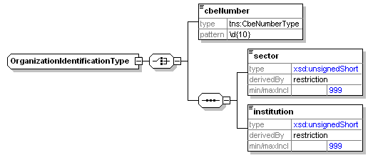
Naam element | beschrijving
cbeNumber | KBO nummer van de aanvrager.
Sector | Sector nummer van de aanvrager.
Institution | Institutie nummer van de aanvrager.

InformationCBSSType

De structuur van het informationCBSS element:
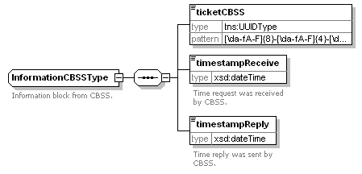
Naam element | beschrijving
ticketCBSS | Referentie id van de KSZ
timestampReceive | Tijdstip wanneer de request ontvangen is.
timestampReply | Tijdstip wanneer de request beantwoord is.

CriteriaType

De structuur van het criteria element:
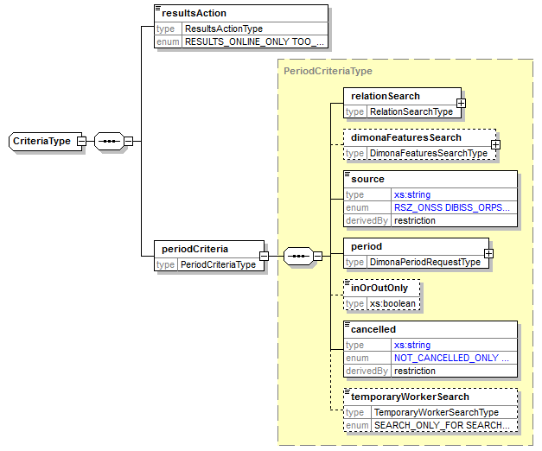

Naam element | beschrijving
resultsAction | Laat toe het resultaat te bepalen:  RESULTS_ONLINE_ONLY: indien het antwoord meer dan 2000 gegevens bevat, geven we geen antwoord, maar een fout dat het antwoord meer dan 2000 gegevens bevat.  TOO_MANY_RESULTS_BATCH: Indien het resultaat meer dan 2000 gegevens bevat, wordt het opgestuurd in batch. Indien het minder dan 2000 gegevens heeft wordt het online opgestuurd.  BATCH_ONLY: alle antwoorden worden in batch geleverd. Dit is nodig voor BatchSoap
periodCriteria | Zie elementen hieronder.
relationSearch | Zie relationSearchType.
dimonaFeaturesSearch  (optioneel) | Zie DimonaFeaturesSearchType.
source | Geeft aan welke instellingen er bevraagd worden:  - RSZ: RSZ_ONSS  - DIBISS (= RSZ_PPO + DOSZ): DIBISS_ORPSS  - RSZ + DIBISS: ALL  Vanaf 2022 kan dit veld niet langer gebruikt worden om de gegevens van de lokale en provinciale publieke sector te onderscheiden van de andere sectoren aangezien alle Dimona periodes vanaf 2022 bij de RSZ beschikbaar zijn. Het blok sectorIndicators (zie 5.1.6) dient in dat geval gebruikt te worden.
period | De periode (begindatum verplicht, einddatum optioneel)
inOrOutOnly  (optioneel) | Geeft alleen de periodes die begonnen of geëindigd zijn binnen de opgevraagde periode. Default false.
cancelled | Laat toe om enkel geannuleerde of niet-geannuleerde Dimona periodes te zoeken.  - CANCELLED_AND_NOT_CANCELLED: zowel geannuleerde als niet-geannuleerde periodes worden meegegeven in het resultaat.  - CANCELLED_ONLY: enkel geannuleerde Dimona periodes worden teruggegeven  - NOT_CANCELLED_ONLY: enkel niet-geannuleerde Dimona periodes worden teruggegeven.
temporaryWorkerSearchType  (optioneel) | Laat toe om enkel interimperiodes of niet-interimperiodes of beide op te zoeken:  - SEARCH_ALL: interim + niet interim  - SEARCH_ONLY_FOR: alleen interim  - SEARCH_WITHOUT: alleen niet-interim (dit is tevens de default indien niet ingevuld!)

RelationSearchType
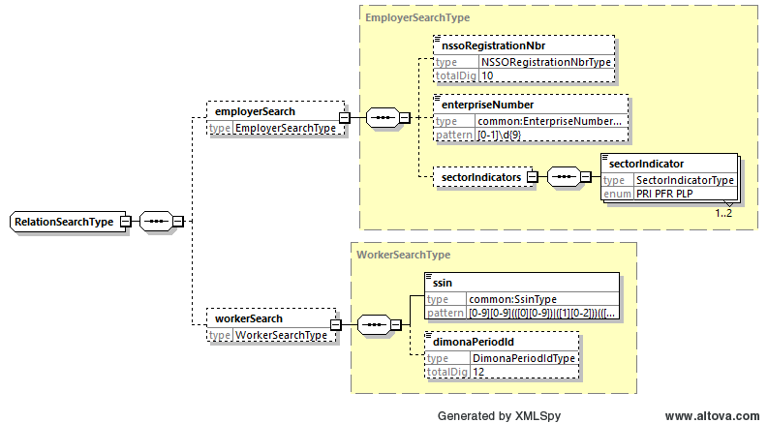
Naam element | beschrijving
employerSearch
(optioneel) *
nssoRegistrationNbr  (optioneel) | RSZ registratie nummer. Uniek nummer voor een werkgever, toegekend door de RSZ. Er wordt aangeraden om het KBO nummer te gebruiken voor een opzoeking op werkgever (zie onder deze tabel voor meer info).
enterpriseNumber  (optioneel) | KBO nummer van de onderneming
sectorIndicators (optioneel)
sectorIndicator | Sector van de werkgever. Mogelijke waarden:  - PRI: private sector  - PFR: federale publieke sector  - PLP: lokale en provinciale publieke sector  Er kan gezocht worden op één of 2 waarden.  Om alle sectoren op te zoeken kan het blok sectorIndicators weggelaten worden.
workerSearch
(optioneel) *
Ssin | INSZ van de werknemer waarop gezocht is.
dimonaPeriodId  (optioneel) | Identificatie nummer van dimona periode
* : minstens één van beide blokken ‘employerSearch’ en ‘workerSearch’ moet aanwezig zijn

Update 2022-02-21 Dunia: eind 2021 werden alle Dimona aangiftes van het personeelsbestand bij DIBISS (=ex-RSZPPO) gemigreerd naar de RSZ. Daarbij kregen de werkgevers uit het DIBISS repertorium een ander stamnummer. Als gevolg daarvan worden enkel de Dimona periodes van vóór 2022 teruggegeven bij een opzoeking op het DIBISS-stamnummer. Een opzoeking op het nieuwe RSZ-stamnummer geeft voor die werkgevers enkel de Dimona periodes vanaf 2022 terug. Daarom wordt er aangeraden om niet te zoeken op het stamnummer, maar op het KBO nummer van de onderneming. Bij een opzoeking op het KBO nummer worden zowel de Dimona periodes van het oude DIBISS-stamnummer teruggegeven als die van het nieuwe RSZ-stamnummer.

DimonaFeaturesSearchType

De structuur van het DimonaFeaturesSearchtype:

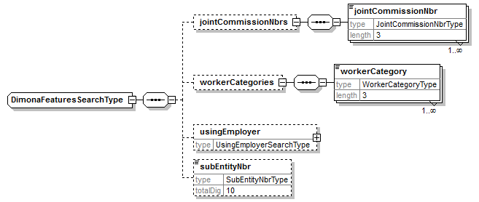

Naam element | beschrijving
jointCommissionNbrs  (optioneel) | Element containing all the jointCommissionNbr-elements.
jointCommissionNbr | Type van paritair comité. Zal niet aanwezig zijn voor Dimona periodes van RSZPPO.  Mogelijke waarden op dit moment:  - 124: bouw  - 140: transport  - 144: Landbouw  - 145: Tuinbouw  - 302: Horeca  - 322: Uitzendkracht  - 149: paritaire subcommissie elektriciens: installatie en distributie  - 320: begrafenisondernemingen  - XXX: andere  Dit is niet gedefinieerd als een enumeratie om te vermijden dat het schema moet aangepast worden bij een wijziging in deze lijst.
workerCategories  (optioneel) | Element containing all the workerCategory-elements.
workerCategory | Type van categorie van werknemers  Mogelijke waarden op dit moment:  - BCW: Build & Construction Worker  - EXT: extra worker  - IVT: Individual vocational training  - RTA: Registered trainees or assimilated  - STU: Student  - STX: student extra  - TEA: Teacher  - DWD: Dimona without DmfA  - TRI: Transition internship  - OTH: Other  - FLX : flexijob  - A17 : Artikel 17 werknemer tot 31/12/2021  - PMP : Federaal / regionaal parlements- of regeringslid  - STG : niet-onderworpen stagiairs die onder een arbeidsongevallenverzekering vallen  - QUA: Code die toelaat om tijdelijke werkloosheid toe te kennen aan seizoenarbeiders die in quarantaine worden geplaatst na een positieve COVID-test.  - T17: Artikel 17 werknemers werkzaam bij een van de publieke televisiestations (vanaf 1 januari 2022)  - O17: Artikel 17 werknemers in de sociaal-culturele en andere sector (vanaf 1 januari 2022)  - S17: Artikel 17 werknemers in de sportsector (vanaf 1 januari 2022)  - ALT : Het betreft cursisten die in een systeem van “alternerend leren” zitten.  Dit is niet gedefinieerd als een enumeratie om te vermijden dat het schema moet aangepast worden bij een wijziging in deze lijst.
usingEmployer  (optioneel) | Zie UsingEmployerSearchType
subEntityNbr  (optioneel) | Deelentiteit (enkel geldig voor sommige werkgevers)

UsingEmployerSearchType
De structuur van het UsingEmployerSearchType
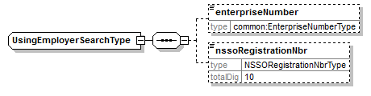
Naam element | beschrijving
enterpriseNumber  (optioneel) * | De KBO-nummer van de interim gebruiker
nssoRegistrationNbr  (optioneel) * | De RSZ-nummer van de interim gebruiker
* : minstens één van beide velden ‘enterpriseNumber’ en ‘nssoRegistrationNbr’ moet aanwezig zijn

DimonaPeriodsRequestType
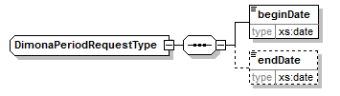

Naam element | beschrijving
beginDate | Begindatum van de periode
endDate  (optioneel) | Einddatum van de periode

Voor dit type worden er enkele controles uitgevoerd:
- Einddatum mag niet voor de begindatum liggen
- Begindatum mag niet voor 1920 zijn
- Begin/Eind datum mag niet meer dan dag van vraag + 1 jaar zijn.

Online response
Volgende paragraaf geeft een online antwoord op de online vraag.

GetDimonaPeriodsResponseType

Deze paragraaf geeft een overzicht van het online antwoord.

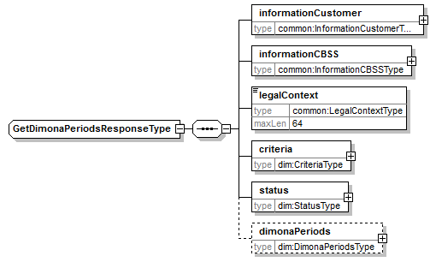
Naam element | beschrijving
informationCustomer | Dit blok bevat informatie van de aanvrager van de service. Zie 5.1.2.
informationCBSS | Dit blok bevat informatie van de KSZ. Zie 5.1.4.
legalContext | De context in de welke de aanvraag gedaan wordt
criteria | Dit blok bevat de opzoekingscriteria. Zie 5.1.5.
status | De status van het antwoord
dimonaPeriods  (optioneel) | De gevraagde dimona-gegevens. Zie 5.2.2

DimonaPeriodsType

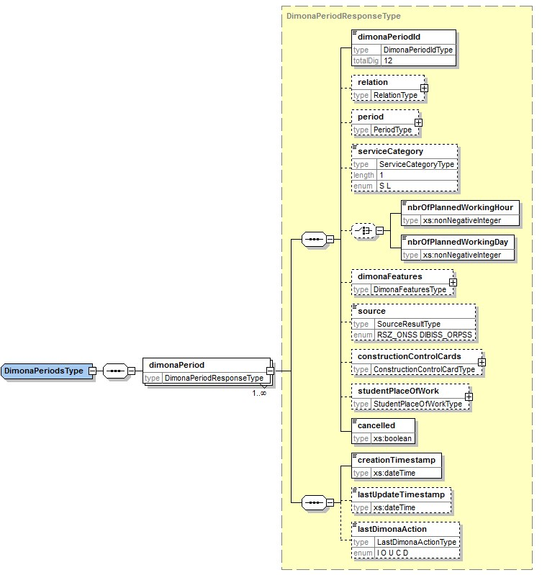

Naam element | beschrijving
dimonaPeriodId | Identificatie nummer van dimona periode
relation  (verplicht) | Gegevens over de link tussen de werkgever en werknemer, zie 5.2.3
period  (verplicht) | Periode van de dimona-aangifte, zie 5.2.4
serviceCategory  (optioneel) | Het type van de service, kort ('S') of lang ('L') (voor het gebied van horeca, paritaire commissie 302).
nbrOfPlannedWorkingDay/  nbrOfPlannedWorkinghour  (optioneel) | Aantal dagen/uren gepland werk voor de periode. Voor de studenten wordt dit aangegeven in aantal dagen tot 01/01/2017. Vanaf 01/01/2017 zal dit aangegeven worden in aantal uren.
dimonaFeatures  (verplicht) | Zie dimonaFeaturesType  Niet alle partners mogen deze informatie ontvangen.
source  (optioneel) | Geeft aan van welke instelling de periode komt:  - RSZ: RSZ_ONSS  - DIBISS (= RSZ_PPO + DOSZ): DIBISS_ORPSS  Niet alle partners mogen deze informatie ontvangen.  Vanaf 2022 kan dit veld niet langer gebruikt worden om de gegevens van de lokale en provinciale publieke sector te onderscheiden van de andere sectoren aangezien alle Dimona periodes van na 2022 bij de RSZ beschikbaar zijn. Het blok sectorIndicator (zie 5.2.3) dient in dat geval gebruikt te worden.
constructionControlCards  (optioneel) | Zie constructionControlCardsType 5.2.7
studentPlaceOfWork  (optioneel) | Werkplek voor studenten, als ze niet werken op het hoofdkantoor. Zie 5.2.8
cancelled | Geeft aan of de Dimona periode geannuleerd is.
creationTimestamp | Datum van de creatie van de periode
lastUpdateTimestamp  (verplicht) | Datum van de laatste wijziging van de periode.  Niet alle partners mogen deze informatie ontvangen.
lastDimonaAction  (verplicht) | Geeft aan wat de laatste actie was voor de Dimona-aangifte. Dit is een enumeratie:  I : in  O: out  U: update  C: cancel  D: delete  Niet alle partners mogen deze informatie ontvangen.

RelationType

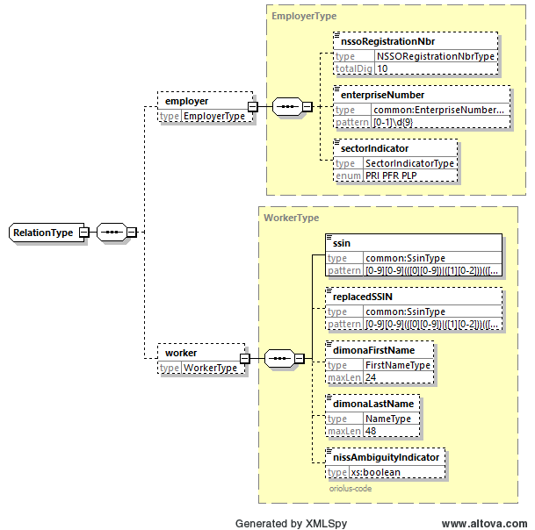
Naam element | beschrijving
employer
(verplicht)
nssoRegistrationNbr | RSZ registratie nummer. Uniek nummer voor een werkgever, toegekend door de RSZ
enterpriseNumber | KBO nummer van de onderneming
sectorIndicator | Sector van de werkgever. Mogelijke waarden:  - PRI: private sector  - PFR: federale publieke sector  - PLP: lokale en provinciale publieke sector  Voor werkgevers met een tijdelijk stamnummer kan dit veld afwezig zijn.
worker
(verplicht)
ssin | INSZ van de werknemer.
replacedSSIN | De vervangen INSZ. Enkel aanwezig als het INSZ waarop gezocht werd vervangen is.
dimonaFirstName  (optioneel) | De voornaam op de dimona-aangifte. Deze voornaam komt niet van de authentieke bron (rijks- of BIS-register) maar van de aangifte en is mogelijk niet correct.
dimonaLastName  (optioneel) | De achternaam op de dimona-aangifte. Deze achternaam komt niet van de authentieke bron (rijks- of BIS-register) maar van de aangifte en is mogelijk niet correct.
nissAmbiguityIndicator  (verplicht) | Duidt aan of het INSZ gevalideerd is (waarde false indien gevalideerd). Komt overeen met het veld OriolusValidationCode uit de L950. De Orioluscode duidt aan of de werkgever de identificatiegegevens, voor bis-nummers aangemaakt door SIGeDIS, goedgekeurd heeft.  Niet alle partners mogen deze informatie ontvangen.

PeriodType
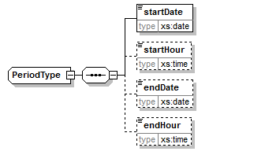
Naam element | beschrijving
startDate | Begindatum van de dimona-periode
startHour (optioneel) | Beginuur van de dimona-periode
endDate (optioneel) | Enddatum van de dimona-periode
endHour (optioneel) | Einduur van de dimona-periode

DimonaFeaturesType
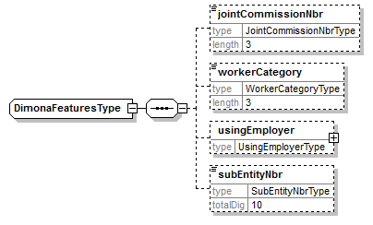
Naam element | beschrijving
jointCommissionNbr  (optioneel) | Type van paritaire commissie.  Mogelijke waarden : 124 , 140 , 322 , XXX , 144 , 145, 302, 149, 320
workerCategory  (verplicht) | Type van categorie van werknemers  Mogelijke waarden : STU , STX , EXT, IVT, RTA , OTH, DWD, BCW , TEA, TRI, FLX, A17, PMP, STG, QUA, T17, O17, S17  Niet alle partners mogen deze informatie ontvangen.
usingEmployer  (optioneel) | Zie UsingEmployerType 5.2.6
subEntityNbr  (optioneel) | Deelentiteit (enkel geldig voor sommige werkgevers)

UsingEmployerType
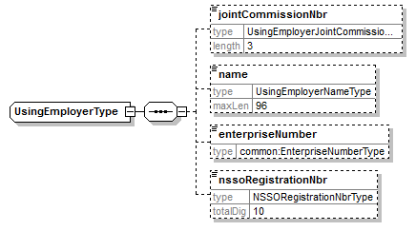
Naam element | Beschrijving
jointCommissionNbr  (optioneel) | Type van paritaire commissie.  Mogelijke waarden : 124 , 140 , 322 , XXX , 144 , 145, 302, 149, 320
name  (optioneel) | Naam van de interim gebruiker.
enterpriseNumber  (optioneel) | Kbo-nummer van de interim gebruiker.
nssoRegistrationNbr  (optioneel) | RSZ-nummer van de interim gebruiker.

ConstructionControlCardsType

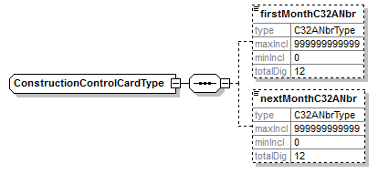
Naam element | Beschrijving
firstMonthC32ANbr  (optioneel) | C3.2A controlekaarten (gegeven specifiek voor de bouw, paritair comité 124). Nummer van de kaart C3.2A van de maand waarop de Dimona periode begint.
nextMonthC32ANbr  (optioneel) | Nummer van de kaart C3.2A van de maand die volgt op het begin van de Dimona periode.

StudentPlaceOfWorkType
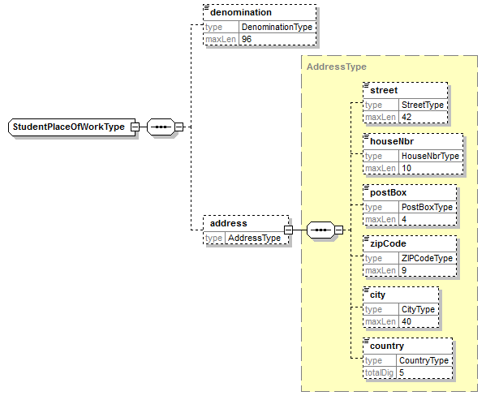
Naam element | Beschrijving
denomination | Bedrijfsnaam waar de student werkt
Street | Straatnaam van het bedrijf
houseNbr | Huisnummer van het bedrijf
postBox | Postbus van het bedrijf
zipCode | Postcode van het bedrijf
city | Stad van het bedrijf
country | Land van het bedrijf

Batch Response
Wanneer het antwoord in semi-online of batch wordt afgeleverd ziet het antwoord er als volgt uit.

GetDimonaPeriodsBatchResponseType
Dit type geeft het antwoord in batch terug.

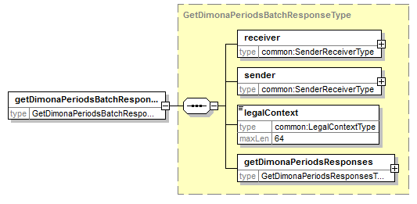
Naam element | Beschrijving
receiver | Gegevens over de klant.
sender | gegevens over de KSZ
legalContext | De context in de welke de aanvraag gedaan wordt
getDimonaPeriodsResponses | Zie hieronder.

SenderReceiverType
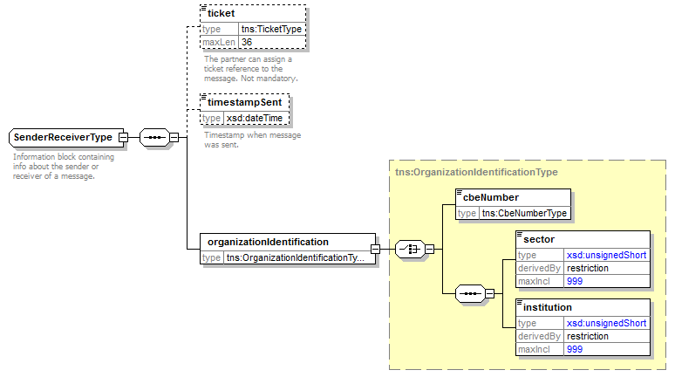
Naam element | Beschrijving
ticket  (optioneel) | Het ticket.
timestampSent  (optioneel) | Het tijdstip waarop het gezonden is.
organizationidentification | Besproken in 5.1.3

getDimonaPeriodsResponsesType
Dit type bevat verschillende elementen getDimonaPeriodsResponse. Dit is van hetzelfde type als het online antwoord, maar zit wel in een andere namespace. Namespace is wel unqualified en wordt dus niet herhaald.

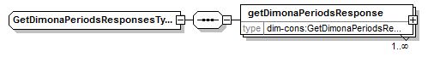
Het getDimonaPeriodsResponse-element is opgebouwd uit getDimonaPeriodsType en dit is besproken in 5.2.2.

Beschikbaarheid en performantie

24u/dag beschikbaar. Bij geplande downtime worden de partners op voorhand verwittigd.

Codelijsten
Onderstaande foutcodes kunnen voorkomen wanneer de KSZ antwoordt met een technisch foutbericht (SOAP Fault). Een SOAP fault wijst altijd op een technisch probleem zoals een onbeschikbaarheid van een service, een inconsistentie in een databank, een onverwachte programmafout of een bericht dat geen geldige structuur heeft volgens de WSDL of XSD.
Onderstaande foutmeldingen kunnen voorkomen in een SOAP Fault. Bij bepaalde problemen, zoals een request met ongeldige structuur of een ongeldig certificaat, wordt geen foutdetail gegeven.

Beschrijving | Code | Severity
Externe gegevens zijn onbeschikbaar. Probeer later opnieuw. | MSG00002 | FATAL
Interne fout tijdens de aanvraag. Contacteer de KSZ voor meer informatie. | MSG00003 | FATAL
De structuur van de request is ongeldig. | MSG00004 | FATAL

Overzicht statuscodes in response
Het veld value geeft de globale status van het antwoord. De velden code en beschrijving geven een meer gedetailleerde indicatie. De optionele velden information kunnen bijkomende informatie geven die automatisch verwerkt kan worden.

Lijst van mogelijke statuswaarden in online antwoord:
Value | Komt voor wanneer…
NO_RESULT | Er is iets fout gegaan tijdens de uitvoering van de dienst
NO_DATA_FOUND | Er werden geen dimona periodes gevonden
RESPONSE_IN_BATCH | Het antwoord volgt later in batch
DATA_FOUND | Data is gevonden

Lijst van mogelijke statuswaarden in batch antwoord:
Value | Komt voor wanneer…
DATA_FOUND | Er werden dimona periodes gevonden
NO_DATA_FOUND | Er werden geen dimona periodes gevonden
NO_RESULT | Er is iets fout gegaan tijdens de uitvoering van de dienst

Lijst van mogelijke statuscodes in online antwoord:
Value | Code | Beschrijving
RESPONSE_IN_BATCH | MSG00000 | Het antwoord volgt later in batch
DATA_FOUND | MSG00000 | De dienst heeft een correct antwoord gegeven : er zijn dimona periodes gevonden.
NO_DATA_FOUND | MSG00000 | De dienst heeft een correct antwoord gegeven : er zijn geen dimona periodes gevonden.
NO_RESULT | MSG00008 | De vraag bevat incorrecte data
NO_RESULT | MSG00013 | Foutieve legale context.
NO_RESULT | MSG00014 | Foutieve customer identification
NO_RESULT | MSG00026 | Ongeldig KBO nummer in zoekcriteria
NO_RESULT | MSG00027 | De klant is niet geautoriseerd om de opgevraagde data te consulteren
NO_RESULT | DIM00001 | RSZ stuurde een fout terug.
NO_RESULT | DIM00005 | Het maximum aantal resultaten werd overschreden. Gelieve uw zoekcriteria te verfijnen of het batch kanaal te gebruiken.

Lijst van mogelijke statuscodes in batch antwoord:
Value | Code | Beschrijving
DATA_FOUND | MSG00000 | De dienst heeft een correct antwoord gegeven : er zijn dimona periodes gevonden.
NO_DATA_FOUND | MSG00000 | De dienst heeft een correct antwoord gegeven : er zijn geen dimona periodes gevonden.
NO_RESULT | DIM00006 | Het maximum aantal resultaten voor batch werd overschreden. Gelieve uw zoekcriteria te verfijnen.
NO_RESULT | DIM00007 | Meer dan 1 werkgever/werknemer gevonden voor uw zoekcriteria.
NO_RESULT | DIM00008 | Onbekende fout opgevangen van leverancier. Indien nodig kan hier een specifieke foutcode voor aangemaakt worden.

Lijst van returncodes van integratiecontrole:

 | Bloc « status »
value | code | Beschrijving | Information
DATA_FOUND | MSG00000 | All OK
NO_RESULT | MSG00005 | The SSIN given in request does not exist
NO_RESULT | MSG00011 | The structure of the SSIN given in request is invalid
NO_RESULT | MSG00012 | SSIN not known by the customer in the correct legal context

Open issues

Issue description | Assigned to
KBO nummer DGO6 | DGO6

Onderstaande tabel geeft voor elke partner aan voor welke punten we nog feedback moeten krijgen.
Partner | Integratie controle | Uitwisseling:  Online, batch fallback, batch | Naamgeving voucher + databestanden | legalContext en finaliteiten | Bevestiging gevraagde elementen
FOREM | OK | OK | OK | NOK: hoedanigheidscodes | OK
DGO6: voor later (analyse na 30/06/2015) | OK | NOK | NOK | NOK:  Sector + instution/ cbeNumber, hoedanigheidscode | OK
RVA | OK | OK | OK | OK | OK
VDAB | OK | OK | OK | OK | OK
NIC/CIN | OK | OK | OK | OK | OK
FBZ | OK | OK | OK | OK | OK
RIZIV | OK | OK | NVT | OK | OK
RSVZ | OK | OK | NVT | OK | OK
GOB/SPRB | NOK | NOK | NOK | OK | OK
FAMIFED(RKW/ONAFTS) | OK | OK | NVT | OK | OK
FOD WASO/ SPF ETCS | NOK | NOK | NOK | NOK | NOK
FOD SZ/ SPF Sécurité Sociale | OK | OK | OK | OK | OK
WVG, DWSE, AWV, AIWSE, AO | OK | OK | OK | OK | OK

Legende :
OK = OK
NOK = Niet OK
NVP = Niet Van Toepassing

Closed Issues
Issue description | Result
KBO nummer GOB/SPRB | 0316381039
Legal context voor de klant | Een voorstel voor de wettelijke contexten is gerealiseerd door de projectleider (Mathieu Delehaye) en meegedeeld aan de partners, in het verslag van de werkgroepen van 3 en 10 december 2014 (doorgestuurd aan de partners op 12/12/14)
NISSAmibuityIndicator en LastDimonaType worden niet teruggegeven aan de klant. | Er is geen use-case gevonden waarin deze gegevens nuttig zijn voor de klanten.
Element sequenceNumber en informationDate toevoegen voor batch antwoorden? | Nee.
integratieControles | Overgenomen van de PID
Aparte operatie/XSD voorzien voor sommige varianten? | Nee. De KSZ moet toch andere parameters checken. Het afdwingen via de xsd met een operatie heeft geen meerwaarde meer.
Operatie lastEmployer pas in een tweede stap toevoegen (omdat die minder dringend is)? | Ja.
Controles op insz en kbo-nummer. Mag de instelling wel consulteren met kbo-nummer of enkel met insz-nummer of omgekeerd? Aparte operatie voorzien voor opzoeking enkel op INSZ of opzoeking enkel op KBO-nummer? | Wordt gecontroleerd door de KSZ. Geen apparte operaties
RSVZ zoekt op naam en voornaam van de werker. | Dit wordt voorlopig niet aangeboden.
UsingEmployerName: geven we dit door aan de klant als een functie om te zoeken? | Dit is geen opzoekingsveld.
Wilt het fbz zelf kiezen voor continue, abandon,… | Klanten vullen dit in de KSZ controleert dit.
Open vragen i.v.m. trusted third parties (BCED, CIRB, VDI): wie doet welke authenticatiecontrole, integratiecontrole en filtering? Zijn er in de XSD extra gegevensblokken nodig (ticket en timestamp van TTP)? | KSZ doet authenticatiecontrole op basis van digitale handtekening. BCED doet filtering voor FOREM en DGO6.

Bijlagen

Voorbeelden
Voorbeelden van uitgewisselde berichten (in XML of ander formaat)

BatchSOAP-bestand met requests

<?xml version="1.0" encoding="UTF-8"?>
<tns:batchSOAPRequest xmlns:tns="http://kszbcss.fgov.be/types/Batch/External/BatchSoapObjects/20141210/" xmlns:xsi="http://www.w3.org/2001/XMLSchema-instance/">
<sender>
<ticket>CUSTOMER_TICKET</ticket>
<timestampSent>2015-03-19T10:15:40.702Z</timestampSent>
<organizationIdentification>
<sector>99</sector>
<institution>0</institution>
</organizationIdentification>
</sender>
<receiver>
<organizationIdentification>
<sector>25</sector>
<institution>0</institution>
</organizationIdentification>
</receiver>
<batchSoapEntries>
<soapenv:Envelope xmlns:soapenv="http://schemas.xmlsoap.org/soap/envelope/" xmlns:wsa="http://www.w3.org/2005/08/addressing" xmlns:v1="http://kszbcss.fgov.be/intf/DimonaService/v1">
<soapenv:Header>
<wsa:To>https://b2b.ksz-bcss.fgov.be:4520/DimonaService/consult</wsa:To>
<wsa:Action>http://kszbcss.fgov.be/DimonaService/consult</wsa:Action>
</soapenv:Header>
<soapenv:Body>
<v1:getDimonaPeriodsRequest>
… request body…
</v1: getDimonaPeriodsRequest >
</soapenv:Body>
</soapenv:Envelope>
<soapenv:Envelope xmlns:soapenv="http://schemas.xmlsoap.org/soap/envelope/" xmlns:wsa="http://www.w3.org/2005/08/addressing" xmlns:v1="http://kszbcss.fgov.be/intf/DimonaService/v1">
<soapenv:Header>
<wsa:To>https://b2b.ksz-bcss.fgov.be:4520/DimonaService/consult</wsa:To>
<wsa:Action>http://kszbcss.fgov.be/DimonaService/consult</wsa:Action>
</soapenv:Header>
<soapenv:Body>
<v1: getDimonaPeriodsRequest >
… request body…
</v1: getDimonaPeriodsRequest >
</soapenv:Body>
</soapenv:Envelope>
</batchSoapEntries>
</tns:batchSOAPRequest>

BatchSOAP bestand met responses

<?xml version="1.0" encoding="UTF-8"?>
<tns:batchSOAPResponse xmlns:tns="http://kszbcss.fgov.be/types/Batch/External/BatchSoapObjects/20141210/" xmlns:xsi="http://www.w3.org/2001/XMLSchema-instance/">
<sender>
<ticket>A00000123944701</ticket>
<timestampSent>2015-03-20T10:15:40.702Z</timestampSent>
<organizationIdentification>
<sector>25</sector>
<institution>0</institution>
</organizationIdentification>
</sender>
<receiver>
<ticket>CUSTOMER_TICKET</ticket>
<timestampSent>2015-03-19T10:15:40.702Z</timestampSent>
<organizationIdentification>
<sector>99</sector>
<institution>0</institution>
</organizationIdentification>
</receiver>
<batchSoapEntries>
<soapenv:Envelope xmlns:soapenv="http://schemas.xmlsoap.org/soap/envelope/" xmlns:wsa="http://www.w3.org/2005/08/addressing" xmlns:v1="http://kszbcss.fgov.be/intf/DimonaService/v1">
<soapenv:Header>
<wsa:To>https://b2b.ksz-bcss.fgov.be:4520/DimonaService/consult</wsa:To>
<wsa:Action>http://kszbcss.fgov.be/DimonaService/getDimonaPeriodsReponse</wsa:Action>
</soapenv:Header>
<soapenv:Body>
<v1: getDimonaPeriodsResponse>
… request body…
</v1: getDimonaPeriodsResponse>
</soapenv:Body>
</soapenv:Envelope>
<soapenv:Envelope xmlns:soapenv="http://schemas.xmlsoap.org/soap/envelope/" xmlns:wsa="http://www.w3.org/2005/08/addressing" xmlns:v1="http://kszbcss.fgov.be/intf/ DimonaService /v1">
<soapenv:Header>
<wsa:To>https://b2b.ksz-bcss.fgov.be:4520/DimonaService/consult</wsa:To>
<wsa:Action>http://kszbcss.fgov.be/DimonaService /getDimonaPeriodsResponse</wsa:Action>
</soapenv:Header>
<soapenv:Body>
<v1: getDimonaPeriodsResponse >
… request body…
</v1: getDimonaPeriodsResponse >
</soapenv:Body>
</soapenv:Envelope>
</batchSoapEntries>
</tns:batchSOAPResponse>

Voucher vraag aan de KSZ
<?xml version="1.0" encoding="UTF-8"?>
<tns:lotPackageVoucher xmlns:tns="http://kszbcss.fgov.be/types/Batch/External/LotPackageVoucherObjects/20090716">
<metaData>
<voucherName>pfs099000-xml-d20130823ubatchsoap0000001708voucher.xml</voucherName>
<version>1</version>
<uniqueIdentifier>batchsoap0000001708</uniqueIdentifier>
<mileStone>20130823</mileStone>
<timestamp>2013-08-23T07:05:05.000Z</timestamp>
<author>
<!-- choice: cbe number or sector/institution -->
<socialSecurityOrganization>
<sectorCode>99</sectorCode>
<institutionType>0</institutionType>
</socialSecurityOrganization>
</author>
<addressee>
<socialSecurityOrganization>
<sectorCode>25</sectorCode>
<institutionType>0</institutionType>
</socialSecurityOrganization>
</addressee>
<environment>P</environment>
<applicationCode>BatchSOAP</applicationCode>
<operationCode>batchSOAPRequest</operationCode>
</metaData>
<packagedLotFiles>
<packagedLotFile>
<lotFileName>pfs099000-xml-d20130823ubatchsoap0000001708.xml</lotFileName>
<compressedFileName>pfs099000-xml-d20130823ubatchsoap0000001708.xml.gz</compressedFileName>
<timestamp>2013-08-23T07:05:05.000Z</timestamp>
<encoding>UTF8</encoding>
<messageStructure>
<patternLength>variable</patternLength>
<syntax>XML</syntax>
</messageStructure>
<integrity>
<integrityCheck>
<integrityMethod>MD5</integrityMethod>
<value>b555d5776ee4049290788d91090a8fc1</value>
</integrityCheck>
</integrity>
</packagedLotFile>
</packagedLotFiles>
</tns:lotPackageVoucher>

Voucher bij antwoordbestand van KSZ

<?xml version="1.0" encoding="UTF-8"?>
<tns:lotPackageVoucher xmlns:tns="http://kszbcss.fgov.be/types/Batch/External/LotPackageVoucherObjects/20090716">
<metaData>
<voucherName>pts099000-xml-d20130825ubatchsoap0000000943voucher.xml</voucherName>
<version>1</version>
<uniqueIdentifier>batchsoap0000000943</uniqueIdentifier>
<mileStone>20130825</mileStone>
<timestamp>2013-08-25T05:59:02.353</timestamp>
<author>
<socialSecurityOrganization>
<sectorCode>25</sectorCode>
<institutionType>0</institutionType>
</socialSecurityOrganization>
</author>
<addressee>
<socialSecurityOrganization>
<sectorCode>99</sectorCode>
<institutionType>0</institutionType>
</socialSecurityOrganization>
</addressee>
<environment>P</environment>
<applicationCode>BatchSOAP</applicationCode>
<operationCode>batchSOAPResponse</operationCode>
</metaData>
<packagedLotFiles>
<packagedLotFile>
<lotFileName>pts099000-xml-d20130824ubatchsoap0000000590.xml</lotFileName>
<compressedFileName>pts099000-xml-d20130824ubatchsoap0000000590.xml.gz</compressedFileName>
<timestamp>2013-08-23T21:00:04.251</timestamp>
<encoding>UTF8</encoding>
<messageStructure>
<patternLength>variable</patternLength>
<syntax>XML</syntax>
</messageStructure>
<integrity>
<integrityCheck>
<integrityMethod>MD5</integrityMethod>
<value>4989afd3076eef5ca7a2da862829ee51</value>
</integrityCheck>
</integrity>
</packagedLotFile>
</packagedLotFiles>
</tns:lotPackageVoucher>

Voorbeeld online antwoord batch fallback
Dit is een voorbeeld van een online antwoord op een vraag met in de criteria als resultsAction ‘TOO_MANY_RESULTS_BATCH’ en waarbij er te veel resultaten zijn om online te antwoorden.

<getDimonaPeriodsResponse xsi:noNamespaceSchemaLocation="DimonaV1.xsd" xmlns:xsi="http://www.w3.org/2001/XMLSchema-instance">
<informationCustomer>
<ticket>CUSTOMER_TICKET</ticket>
<timestampSent>2001-12-17T09:30:47.0Z</timestampSent>
<customerIdentification>
<cbeNumber>0000000000</cbeNumber>
</customerIdentification>
</informationCustomer>
<informationCBSS>
<ticketCBSS>00000000-0000-0000-0000-000000000000</ticketCBSS>
<timestampReceive>2001-12-17T09:30:47.0Z</timestampReceive>
<timestampReply>2001-12-17T09:30:47.0Z</timestampReply>
</informationCBSS>
<legalContext>XXX</legalContext>
<criteria>
<resultsAction>TOO_MANY_RESULTS_BATCH</resultsAction>
<periodCriteria>
...
</periodCriteria>
</criteria>
<status>
<value>RESPONSE_IN_BATCH</value>
<code>MSG00000</code>
<description>The response will be delivered in batch</description> </status>
</getDimonaPeriodsResponse>

Voorbeeld van een antwoord met MSG00014
De SOAP Envelope werd weggelaten in onderstaand voorbeeld.

<n1:getDimonaPeriodsResponse xmlns:n1="http://kszbcss.fgov.be/intf/DimonaService/v1">
<informationCustomer>
<ticket>CUSTOMER_TICKET </ticket>
<timestampSent>2001-12-17T09:30:47.0Z</timestampSent>
<customerIdentification>
<sector>18</sector>
<institution>0</institution>
</customerIdentification>
</informationCustomer>
<informationCBSS>
<ticketCBSS>9b71781e-aeeb-4b83-8b28-e19287097df2</ticketCBSS>
<timestampReceive>2017-05-31T07:57:38.453Z</timestampReceive>
<timestampReply>2017-05-31T07:57:38.473Z</timestampReply>
</informationCBSS>
<legalContext>NEO:RECORD_IN_RESEARC</legalContext>
<criteria>
<resultsAction>TOO_MANY_RESULTS_BATCH</resultsAction>
<periodCriteria>
…
</periodCriteria>
</criteria>
<status>
<value>NO_RESULT</value>
<code>MSG00014</code>
<description>Wrong customer identification</description>
<information>
<fieldName>authenticated user</fieldName>
<fieldValue>CBSS</fieldValue>
</information>
<information>
<fieldName>organization</fieldName>
<fieldValue>18/0</fieldValue>
</information>
<information>
<fieldName>legalContext</fieldName>
<fieldValue>NEO:RECORD_IN_RESEARC</fieldValue>
</information>
</status>
</n1:getDimonaPeriodsResponse>

Voorbeeld van een SOAP Fault met MSG00002
De SOAP Envelope werd weggelaten in onderstaand voorbeeld.

<soapenv:Fault>
<faultcode>soapenv:Server</faultcode>
<faultstring>External data is unavailable</faultstring>
<detail>
<a:getDimonaPeriodsFault xmlns:a="http://kszbcss.fgov.be/intf/DimonaService/v1">
<informationCustomer>
<ticket>CUSTOMER_TICKET</ticket>
<timestampSent>2017-04-27T11:17:13.963+02:00</timestampSent>
<customerIdentification>
<cbeNumber>0316381138</cbeNumber>
</customerIdentification>
</informationCustomer>
<informationCBSS>
<ticketCBSS>00000000-0000-0000-0000-000000000000</ticketCBSS>
<timestampReceive>2017-04-27T09:17:37.917Z</timestampReceive>
<timestampReply>2017-04-27T09:17:37.986Z</timestampReply>
</informationCBSS>
<detail>
<severity>FATAL</severity>
<reasonCode>MSG00002</reasonCode>
<diagnostic>External data is unavailable</diagnostic>
<authorCode>http://socialsecurity.be/</authorCode>
</detail>
</a:getDimonaPeriodsFault>
</detail>
</soapenv:Fault>

Voorbeeld van een SOAP Fault met MSG00003
De SOAP Envelope werd weggelaten in onderstaand voorbeeld.

<soapenv:Fault xmlns:soapenv="http://schemas.xmlsoap.org/soap/envelope/">
<faultcode>soapenv:Server</faultcode>
<faultstring>Internal error</faultstring>
<detail>
<tns:getDimonaPeriodsFault xmlns:tns="http://kszbcss.fgov.be/intf/DimonaService/v1">
<informationCustomer>
<ticket>CUSTOMER_TICKET</ticket>
<timestampSent>2017-05-18T14:39:42+02:00</timestampSent>
<customerIdentification>
<cbeNumber>0820563481</cbeNumber>
</customerIdentification>
</informationCustomer>
<informationCBSS>
<ticketCBSS>bd0b3f44-e34a-4d12-8f00-997dd42dbfc0</ticketCBSS>
<timestampReceive>2017-05-18T14:39:44.207Z</timestampReceive>
<timestampReply>2017-05-18T14:39:44.328Z</timestampReply>
</informationCBSS>
<detail>
<severity>FATAL</severity>
<reasonCode>MSG00003</reasonCode>
<diagnostic>Internal error</diagnostic>
<authorCode>http://www.ksz.fgov.be/</authorCode>
</detail>
</tns:getDimonaPeriodsFault>
</detail>
</soapenv:Fault>

Voorbeeld van een SOAP Fault met MSG00004
De SOAP Envelope werd weggelaten in onderstaand voorbeeld.

<soapenv:Fault xmlns:soapenv="http://schemas.xmlsoap.org/soap/envelope/">
<faultcode>soapenv:Client</faultcode>
<faultstring>The request has an invalid structure</faultstring>
<faultactor>http://www.ksz-bcss.fgov.be</faultactor>
<detail>
<ns:faultInfo xmlns:ns="http://kszbcss.fgov.be/intf/faultinfo">
<informationCBSS>
<ticketCBSS>c7487b95-652c-47a4-84f4-6ffe1f4a8f25</ticketCBSS>
<timestampReceive>2017-05-22T11:29:48.524Z</timestampReceive>
<timestampReply>2017-05-22T11:29:48.529Z</timestampReply>
</informationCBSS>
<detail>
<severity>FATAL</severity>
<reasonCode>MSG00004</reasonCode>
<diagnostic>The request has an invalid structure</diagnostic>
<authorCode>http://www.ksz-bcss.fgov.be/</authorCode>
<information>
<fieldName>error message</fieldName>
<fieldValue>https://10.104.120.18:4520/DimonaService/consult: cvc-simple-type 1: element resultsAction value '?' is not a valid instance of type {http://kszbcss.fgov.be/types/Dimona/common/v1}ResultsActionType</fieldValue>
</information>
</detail>
</ns:faultInfo>
</detail>
</soapenv:Fault>

Hoedanigheidscode 100 van RSVZ heeft in hiërarchie de hoedanigheidscodes 101, 102 en 106.
For this Legalcontext, the request comes from SPW EER (and not from BCED)
Only the sectorIndicators (PRI and PFR) can be consulted.
KSZ zal in een eerste fase een BatchSOAP bestand aanmaken voor Fedasil met “online” requests. Het BatchSOAP bestand met de antwoorden zal overgemaakt worden aan Fedasil. Op die manier krijgt Fedasil 1 batch bestand met daarin alle antwoorden en kan Fedasil de gegevens al verwerken met een minimum aan inspanning. De specifieke behoeften voor Fedasil worden beschreven in het PID document “16-Ap-110 PID - Toegang tot gegevens tewerkstelling door FEDASIL.doc”.
KSZ zal in een eerste fase een BatchSOAP bestand met “online” requests aanmaken voor Federale Verzekering. Het BatchSOAP bestand met de antwoorden zal overgemaakt worden aan Federale Verzekering. Voor de uitvoering van 2017 zal Federale Verzekering mogelijk zelf de requests moeten opstellen en versturen naar de KSZ.

